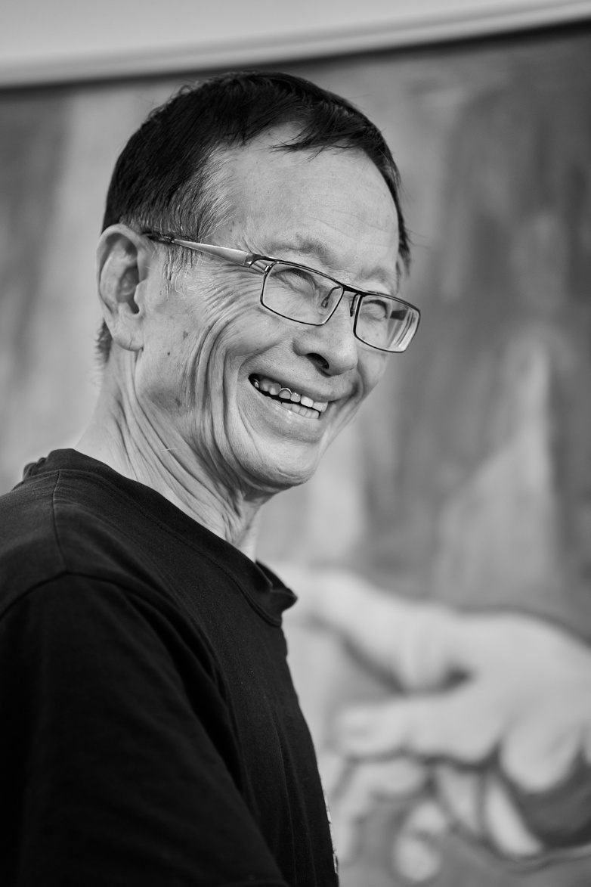  澎湖縣政府文化局  114年澎湖藝術家研究計畫－許一男 | 成果報告書

目錄
項次一：許一男藝術家研究計畫
壹、澎湖孕育的養成背景 6
貳、美育理念的推動與實踐（澎湖期間） 12
參、美育理念的深化與開展（高雄期間） 16
肆、文化行銷與城市藝術空間的推動 20
伍、創作風格的藝術語彙分析 27
陸、場域精神——公眾（性）藝術創作的多元樣態 42
柒、結論——美育為本，翻浪前行 50
許一男年表記事 51
項次二：「許一男特展」之初步規劃
壹、展覽論述 56
貳、各展覽主題區規劃 57
参、許一男可展覽之「平面作品」清冊 58
項次三：製作許一男藝術家介紹影片（詳見光碟）
附件
附件一：許一男歷年計「縣徽、校徽與商標」一覽表 1
附件二：許一男設計「縣徽、校徽之樣式及理念」選例 2
附件三：積禪藝術事業體系之歷年展覽一覽表 3
附件四：許一男之公共藝術及戶外雕塑作品清冊一覽表 11
附件五：許一男之公共藝術及戶外雕塑之作品說明 16
講座活動
圖目錄
圖1-1 許一男之白沙鄉後寮祖厝 7
圖1-2 許一男的母親許方烏毛之白沙鄉後寮祖厝 7
圖1-3 祖父許耕作，祖母吳痛，全家共四男四女於祖厝合影 7
圖1-4 許氏全家合影 7
圖1-5 1942-44年吉田祐也 7
圖1-6 後寮國小最左是許一男 7
圖1-7 許一男就讀馬公初中照 9
圖1-8 民國46年（1957）潮風美術研究會成立成年紀念留影 9
圖1-9 許一男就讀南師 11
圖1-10 南師校園 11
圖1-11 汪文仲 11
圖1-12 張雲駒 11
圖1-13 劉慎 11
圖1-14 胡一瑜 11
圖1-15 許一男就讀「孝班」導師李福生 11
圖1-16 畢業班級團體照 11
圖1-17 同學錄「孝班」群像中許一男以專注寫生作畫的形象 11
圖1-18 許一男就讀南師畢業同學錄照片 11
圖1-19 許一男繪製南師五十級畢業紀念章 11
圖2-1 許一男任職中正國中的訓育組長 14
圖2-2 許氏繪製校園景觀，從大門至後方教室 14
圖2-3 校園景觀圖中，可見許氏製作《愛的教育》 14
圖2-4 許氏作品《愛的教育》 15
圖2-5 中正國中的校徽 15
圖2-6 中正國中的校歌，由胡福氣校長作詞、許一男作曲 15
圖2-7 中正國中的合唱比賽，由許一男指揮 15
圖2-8 文光國中校園建築設計融合校徽標誌一景 15
圖2-9 文光國中校園教室門上融合校徽標誌一景 15
圖2-10 澎湖縣政府縣徽 15
圖2-11 台北市澎湖縣同鄉會 15
圖2-12 澎湖縣公教人員退休協會 15
圖2-13 澎湖縣政府稅務局 15
圖2-14 澎湖縣體育會 15
圖2-15 1967年許一男、陳彩藻結婚照 15
圖3-1 臺灣師範大學美術研究所暑期班學員選課表 19
圖3-2 《高市文教》第35期封面 19
圖3-3 《高市文教》第42期封面 19
圖3-4 《高市文教》第35期版權頁，許一男擔任美術編輯 19
圖3-5 1988年獲教育部遴選參加歐洲七國『職業教育考察』 19
圖4-1 張守真、許一男主編，1997，《舊城紀事》 26
圖4-2 張守真、許一男主編，1998，《鹽埕紀事》 26
圖4-3 張守真、許一男主編，1999，《旗津紀事》 26
圖4-4 1995年11月16日第7版《中央日報》訪問許一男及翁英惠 26
圖5-1 民國77年（1988）《藝術界》報導〈「我有畫要畫」活動的意義〉 28
圖5-2 許一男《人體（思考者）》1963 30
圖5-3 許一男《人體（臥姿女像）》1963 30
圖5-4 許一男《人體（坐姿女像）》1963 30
圖5-5 許一男《春之頌（女孩青春）》1988 31
圖5-6 許一男《自畫像》1993 31
圖5-7 許一男《自畫像》2005 31
圖5-8 許一男《許方—蒙娜麗莎》2013 31
圖5-9 許一男《親情》1989 32
圖5-10 許一男《在哪遙遠的地方（30/30）》1990 32
圖5-11 許一男《赤崁漁灶》1981 33
圖5-12 許一男《高港風雲》1986 33
圖5-13 許一男《鄉愁》1982 33
圖5-14 許一男《拂過清風》1983 33
圖5-15 許一男《聖境》1990 33
圖5-16 許一男《風景》1995 34
圖5-17 許一男《風海之歌》1999 34
圖5-18 許一男《牛》1991 35
圖5-19 許一男《望安》1992 35
圖5-20 許一男《聖者》1997 35
圖5-21 許一男《望安》1999 35
圖5-22 許一男《牛》2001 35
圖5-23 許一男《望春風》2023 35
圖5-24 許一男《七美灣》2006 36
圖5-25 許一男《菊鯨之島》2007 36
圖5-26 許一男《布拉格查理橋（火藥庫）》2010 37
圖5-27 許一男《戀戀威尼斯》不詳 37
圖5-28 許一男《摩洛哥》不詳 37
圖5-29 許一男《欣欣蚵仔寮》不詳 37
圖5-30 許一男《台中公園》不詳 37
圖5-31 許一男《瀛海菊歌》2001 38
圖5-32 許一男《紅毛城（淡水、九份到石碇）》1998 38
圖5-33 許一男《愛河文化流域》1997 38
圖5-34 許一男《馬來—諸事大吉》2006 39
圖5-35 許一男《巴黎．巴黎》2007 39
圖5-36 許一男《我愛巴塞隆納（藝術聖家堂）》2014 39
圖5-37 許一男《風海之歌》2005 39
圖5-38 許一男《千年鹽田》2016 39
圖5-39 許一男《界點（青山綠水為證）》2006 40
圖5-40 許一男《驚蟄》2009 40
圖5-41 許一男《風雲際會》2018 40
圖5-42 許一男《玄武獨行》2019 40
圖5-43 許一男《風海之歌》2024 40
圖6-1 許一男公眾（性）藝術位置圖 43
圖6-2 許一男《希望．愛．飛揚》2002 46
圖6-3 湖西國小慶祝創校百年「校徽」 46
圖6-4 許一男《薪傳久九》 2010 46
圖6-5 許一男《明日之星》 2006 46
圖6-6 中興國小校徽 46
圖6-7 《積貝成寶》水泥基座 49
圖6-8 《翱翔．領航》基座有星海羅盤的圖案 49
圖6-9 《鳳凰來儀》說明牌 49
圖6-10 《心手相連》門口設置兩顆圓球，標示台灣與世界的連結 49

表目錄
表1 「民國85年（1996）至民國88年（1999）許一男承辦高雄『全國文藝季』之展覽活動」一覽表 23

項次一：許一男藝術家研究計畫
許一男：澎湖戰後第一代的活力藝術家
許一男（1943–）生於白沙後寮，成長於教育世家，畢業於台南師範後，先後任教澎湖與高雄各校，長年投入美術教育，於民國64年（1975）及民國76年（1987）分別榮獲「全省特殊優良教師」及「師鐸獎」，顯示其卓越的教育成就。除教職外，他亦致力推動藝術行政與展演，經營積禪藝術事業體，擔任「駁二藝術發展協會」理事長，同時活躍於「西瀛畫會」與「高雄現代畫學會」，曾任會長並創作不輟，深具文化貢獻，於民國94年（2006）榮獲文化部「第八屆文馨獎」肯定。
許氏長期深耕教育、藝術行政與公共藝術，始終心繫故鄉澎湖。其作品常融入在地意象，亦參與縣徽及校園CIS視覺識別設計；其公共藝術遍布馬公、白沙、西嶼，成為澎湖（菊島）新興地標，展現藝術與地方連結之典範，極具研究與探究價值。
本研究計畫透過文獻分析與訪談，探討許氏的藝術歷程與其在臺灣地方文化及美育推動上的深遠影響。研究內容涵蓋七大面向：壹、澎湖孕育的養成背景；貳、美育理念的推動與實踐（澎湖時期）；參、美育理念的深化與開展（高雄時期）；肆、文化行銷與城市藝術空間的推動；伍、創作風格與藝術語彙分析；陸、場域精神——公共藝術創作的多元樣態；柒、結論。

壹、澎湖孕育的養成背景
「生於藍海，長於藍海，自幼成長於四面環海的風砂之島，島嶼的呼喚，無時無刻，大自然環境的冶煉，不分晝夜，多一份堅忍、豁達與蘊涵。」——許一男
許一男，昭和18年（1943）5月22日生，為戰後第一代最具活力的藝術家之一。許氏出生於澎湖白沙後寮，該地位於白沙島北端，因早年先民自山後海邊搭寮定居而得名。村落依山坡而建，自古便流傳「後寮水鹽與澀，後寮路坎與坷」一語，意指當地水質鹹澀、道路崎嶇。然而，這樣的環境反倒塑造出許氏樂觀堅毅、努力不懈的性格。（圖1-1-2）
後寮地區居民多以捕魚維生，惟許氏家族多從事教育及經商事業。其曾祖輩許謀，為當地知名鄉紳，祖父許耕作為私塾兼保正，祖母吳痛，共育有四男四女，父親許神郎為次男（圖1-3），亦承襲家學，考入台南師範學校（今國立台南大學，以下簡稱「南師」），該校為南部地區培育師資的重要學府。雖未設立專業美術系所，然課程中包含圖畫與手工等基礎科目，當時任教於圖畫科的山本磯一（1896–1962），為東京美術學校圖畫師範科畢業，專長於水彩、油畫及版畫，其於南師任教長達22年（1923–1945），深具影響力。
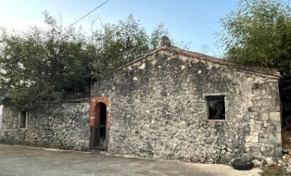 | 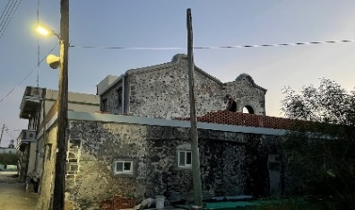 | 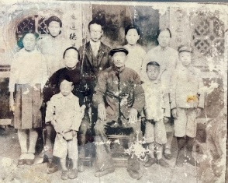
圖1-1 許一男之白沙鄉後寮祖厝，為咾咕石建築，目前已無人居住  拍攝者：蔡幸伶 | 圖1-2 許一男的母親許方烏毛之白沙鄉後寮祖厝，為當時知名二層樓西式建築，相鄰許氏祖厝  拍攝者：蔡幸伶 | 圖1-3 祖父許耕作，祖母吳痛，全家共四男四女於祖厝合影，後立西服是大伯父許神妙，右1父親許神郎  提供者：許一男
許神郎自昭和17年（1942）南師畢業後返鄉，先後任教於「小池東國民學校（今池東國小）」、「後寮國民學校」、「圓頂國民學校（今五德國小）」，及戰後的「大倉國小」、「隘門國小」、「中興國小」等。這期間迎娶鄰居方烏毛（婚後冠夫姓為許方烏毛），育有三男一女，許氏為老大，次男許宓到，三女許秀敏，四男許順安。（圖1-4）
許氏自幼即隨父親的教職調動而轉學與遷居，先後就讀於「白沙鄉天主教」幼稚園」、「後寮國民學校」、「大倉國小」（原後寮國小大倉分校）、「隘門國小」等校。曾經日治政府推行皇民化運動，許神郎一度改日名為「吉田祐也」。許氏亦取名「吉田一男」，戰後則恢復本名。（圖1-5-6）
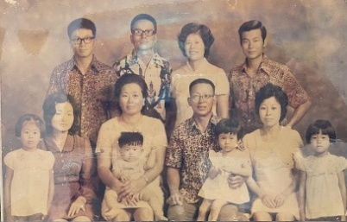 | 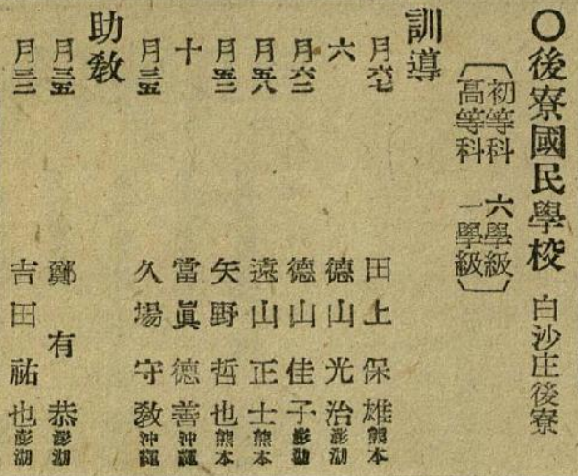 | 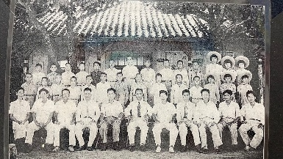
圖1-4 許氏全家合影，（第二排左起）小弟許順安、許一男、妻陳彩藻、二弟許宓到棟/（第一排左起）妹許秀敏、母許方烏毛、父許神郎提供者：許一男 | 圖1-5 1942-44年吉田祐也 / 澎湖廳後寮國民學校  圖片來源：《總督府職員錄》https://who.ith.sinica.edu.tw/search2result.html?h=SIPF%2BbbYlbPGq4cosBiUJK0I4IWAR8f3qWW%2FRfQkR6CKGszqvcWfLA0Qsp3tkBXW。 | 圖1-6 後寮國小最左是許一男一年級導師林月桂，左3是父親許神郎，前中有領帶是鄭枝賞校長  提供者：許一男
談及美術啟蒙，許氏曾表示其興趣深受家學影響：「曾祖與祖父擅長書法，我有用不完的畫紙與畫材，常隨父親的美術課學生一起塗鴉，畫信鴿、軍犬……泥塑魚蝦動物，可說是我美術啟蒙的第一位導師」。此外，許氏亦受教於陳漢和老師，啟發其對泥塑與美術創作的熱忱，並曾參加全縣寫生活動獲獎，深受鼓舞。
民國44年（1955）許氏以全縣第八名成績考入「台灣省立馬公中學初中部」（以下簡稱「馬中」）。就學期間，先後受教於謝榕菁（1929–2020）、陳顯棟（1930–）等，大陸來台的美術教師。（圖1-7）
回顧戰後台灣美術運動，大概有兩股勢力所推動，一是日治時期前輩美術家，另一是隨著國民政府遷台的大陸畫家，後者被視「文化正統」，但又具傳統保守特質，並紛紛組成畫會相互交流。然而1950年代末期，美國文化大舉注入台灣社會，觸動台灣朝向現代繪畫運動熱潮。民國46年（1957）兩個標榜現代精神的繪畫團體「五月畫會」、「東方畫會」先後成立，南部地區則以民國47年（1958）「四海畫會」為主，這類美術團體以現代注意為號召，觀念新穎而前衛，成為六０年代台灣美術的主流。
同樣，此潮流也在澎湖蔓延，當時任職「馬中」教師及在地的藝文人士，如：鄭時光、李俊凱、謝榕菁，莊東，陳顯棟，陳俊州與劉藩如等人，於民國45年（1956）共同成立「潮風美術研究會」，定期集會研習與舉辦展覽，推廣地方藝術風氣。（圖1-8）
其中，陳顯棟積極接軌現代藝術運動，並曾代表台灣參加「巴西聖保羅雙年展」等國際展會。陳顯棟主攻抽象油畫，民國43年（1954）畢業於「政工幹部學校」美術組，民國47年（1958）參與孫瑛、胡奇中、曲本樂、馮鐘睿、楊志芳共同創立「四海畫會」。
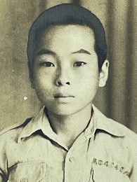 | 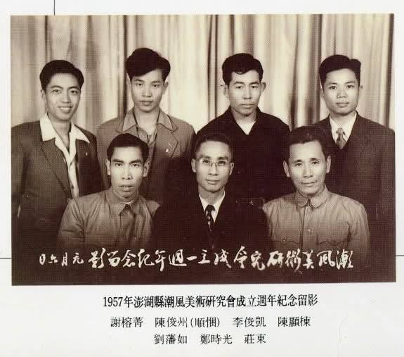
圖1-7 許一男就讀馬公初中照  提供者：許一男 | 圖1-8 民國46年（1957）潮風美術研究會成立成年紀念留影  （第二排左起）謝榕菁、陳俊州、李俊凱、陳顯棟/（第一排左起）劉藩如、鄭時光、莊東  圖片來源：https://www.facebook.com/groups/360020591730822/search/?q=%E6%BD%AE%E9%A2%A8%E7%BE%8E%E8%A1%93%E7%A0%94%E7%A9%B6%E6%9C%83。
綜所上述，許氏在「馬中」時期逐步接觸現代藝術的思潮，並在學習歷程中展現出高度熱忱與積極。他曾回憶道：「在校期間受到教師謝榕菁、陳顯棟的鼓勵，交完作業作品後，經常借老師的畫稿回家臨摹。」可見在教師的啟發與自身的勤奮努力下，許氏奠定了日後投身藝術創作的堅實基礎。
民國47年（1958），許氏放棄直升高中，選擇追隨父親的志業，並以第三名的優異成績考入「南師」第50級普通科「孝班」。回顧該校於民國39年（1950）設立「藝術師範科」，惟於民國45年（1956）停招，許氏未能進入該專業就讀。儘管如此，校園中仍保有濃厚的美術風氣。（圖1-9-10）
在校期間，許氏專注於美勞組的專業術科學習，師承汪文仲（1919–2014）、張雲駒（1918–2002）、劉慎（1925–？）、胡一瑜（1923–？）、張麟書（1921–？）等，皆來自中國大陸遷台之藝術家，並持續發展其藝術志趣。特別一提，許氏在校期間，參加台南全國博覽會藝展，並榮獲壁報與漫畫項目首獎，展現出藝術上的潛力與成果。（圖1-11-14）
經歷南師三年的洗禮，許氏於民國50年（1961）畢業。就學期間，師從林萬天與李福生兩位導師（圖1-15），與42位同窗共築學習歲月（圖1-16）。在此階段，他對藝術的熱情已然展露無遺。在畢業同學錄中，許氏以專注寫生的形象出現，顯示他早已以藝術為志。同學鍾磻在題辭中寫道：「小小藝術家，能詩善畫，畫中有詩，詩中有畫。他曾希望以七彩雨虹為索，串一環藝術之精。」此外，許氏在畢業之際設計〈五十級紀念章〉，作品結合南師校園紅樓、椰林樹與台南地標赤崁樓之意象，於眾多投稿中脫穎而出。成為五十級畢業生的精神象徵，也意味著他以藝術為志業的初始宣言。（圖1-17-19）

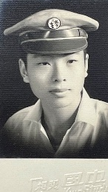 | 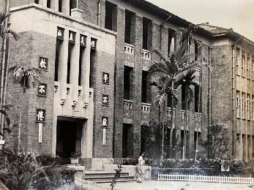
圖1-9 許一男就讀南師  提供者：許一男 | 圖1-10 南師校園  提供者：許一男
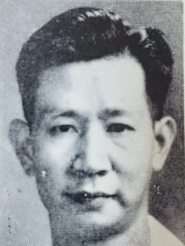 | 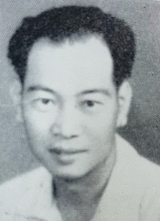 | 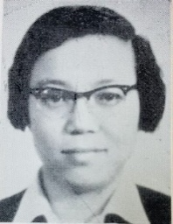
圖1-11 汪文仲  圖片來源：「南師」伍拾級同學錄 | 圖1-12 張雲駒  圖片來源：「南師」伍拾級同學錄 | 圖1-13 劉慎  圖片來源：「南師」伍拾級同學錄
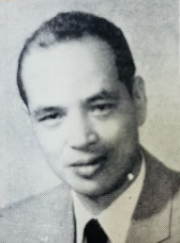 | 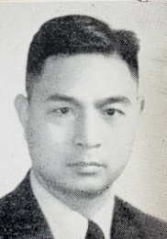 | 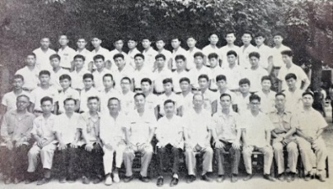
圖1-14 胡一瑜  圖片來源：「南師」伍拾級同學錄 | 圖1-15 許一男就讀「孝班」導師李福生  圖片來源：「南師」伍拾級同學錄 | 圖1-16 畢業班級團體照，許一男（第二排左起第五位）  圖片來源：「南師」伍拾級同學錄
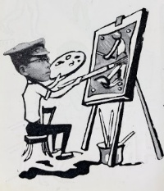 | 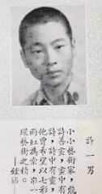 | 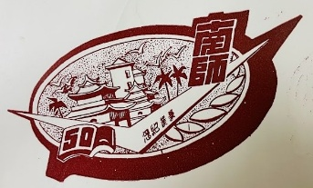
圖1-17 同學錄「孝班」群像中許一男以專注寫生作畫的形象  圖片來源：「南師」伍拾級同學錄 | 圖1-18 許一男就讀南師畢業同學錄照片  圖片來源：「南師」伍拾級同學錄 | 圖1-19 許一男繪製南師五十級畢業紀念章  圖片來源：「南師」伍拾級同學錄

貳、美育理念的推動與實踐（澎湖期間）
民國50年（1961），許氏自「南師」畢業後返鄉任教，先後服務於「虎井國校（今虎井國小）」（1961–1963）、「湖西國校（今湖西國小）」（1963–1969）與「馬公國小」（1969–1971）。當時僅具國小教師資格的他，便積極研修教育學分，並於民國60年（1971）通過國中美術教師檢定，轉任「中正國中」（1971–1977）。
一、美育理念的推動
許氏在任教期間，展現出極高的藝術教育熱忱，致力於教材研究與創新教法，並擔任全縣美勞科巡迴輔導團團長，推廣版畫教學，推動離島兒童美育與文化活動。民國51年（1962）繪製《革命先烈圖像系列》與《美育掛圖》獲表揚；民國53年（1964）榮獲「全縣美術教具設計製作」第一名及「美術教師美展」優選；服役期間（1964–1966），他於林口營區以美工簡報表現優異，榮獲「國防部聯勤政戰士演講比賽」第一名。民國56年（1967）受救國團選派為青年教師代表赴韓、日考察，並於民國57年（1968）發表散文〈難忘的日子〉於《幼獅文藝》。
在「中正國中」任職期間，許氏兼任訓育組長，設計校徽、規劃校園環境美化，並創作戶外雕塑〈愛的教育〉，更與胡福氣校長共同創作校歌，指導合唱比賽屢獲佳績，展現藝術融入教育的典範。（圖2-1-7）胡校長後於民國86年（1997）創校「文光國中」時，邀請已退休的許氏再度合作，擔任整體藝術與視覺識別規劃顧問。兩人延續多年合作默契，從治校理念到校園空間設計皆貫徹藝術思維，發展出完整的校園VI系統與系列景觀雕塑。建築設計則由許氏昔日中正國中第二屆學生林献瑞（1957–2015）建築師擔綱，三者共同打造出兼具教育理想與美學精神的校園典範，曾被譽為「如大學般的國中校園」。
二、從校園景觀到視覺形象的規劃
許氏對澎湖美育的貢獻，不僅止於教學，更延伸至視覺形象的整體環境規劃。他為「中正國中」、「文光國中」及「港子國小」、「中興國小」、「後寮國小」、「西溪國小」、「文澳國小」等校進行校徽設計與景觀諮詢，並協助馬公高中校友會形象設計，經常被友人讚譽：「右手畫圖，左手設計」。如附表一：許一男歷年設計「縣徽、校徽與商標」一覽表。及附表二：許一男設計「縣徽、校徽之樣式及理念」選例。另許一男澎湖公共藝術詳見第陸章節討論。
此外，許氏於民國57年（1968）參與澎湖縣「縣徽」設計競賽，在眾多專業設計者中脫穎而出，先後獲縣長蔣祖武與其後接任的呂安德表揚，並正式被縣府採用。此縣徽具高度識別性，後續亦成為多個機構延伸應用，例如台北市澎湖同鄉會會徽以「北」字融入燈塔造型；縣公教人員退休協會改為三角構圖；稅務局加上「稅」字；體育會則增添蓮花與寶珠圖案等。此一系列的延伸變化，凸顯許氏原創設計的影響力。（圖2-10-14）
三、師者之道：教化與情感的傳遞
在個人生活方面，許氏於民國56年（1967）在「湖西國小」任教期間，與同鄉教師陳彩藻女士結縭，育有二女一子——許心玫、許心怡、許裕道，家庭和樂溫馨（圖2-15）。他不僅是慈父，也是受學生愛戴的良師。學生趙永賜自幼家境清寒，視許氏如父，兩人情同家人，傳為杏壇佳話。
昔日中正國中學生王文良回憶道：「許老師是我們心中特別的老師，他嚴謹卻熱情，經常假日義務教素描與寫生，並帶領參與美術、音樂、合唱等活動屢獲佳績，啟發許多人走上藝術之路。」
許氏亦曾回憶早年帶領學生參加比賽的經歷。有一年全縣舉辦蔣公誕辰寫生比賽，地點在林投公園，學生高秀蓮因風勢過大而弄丟畫具，難過不已。許氏鼓勵她「不要放棄」，以樹枝代筆、借色作畫，最終勇奪第一名。日後高秀蓮留學法國精進畫藝，並任教於大學，延續師者的藝術精神。
另一次在高雄舉辦的全國國中技藝競賽，許氏帶領林献瑞等七位學生赴澄清湖寫生，教師不得進行指導，但學生仍脫穎而出奪冠。林献瑞後來走向建築之路發展，成就非凡。
對此，許氏曾感性地說：
「在故鄉教書最窩心的，是能連續帶領美勞輔導團，親自教學生版畫與寫生。美育不只是技藝，更是靈魂的修為與人格的養成，是教育中最重要的一環。」
許氏以教育為志業，視美育為人格涵養的核心途徑。在澎湖期間，於民國56年（1967）榮獲「全國優秀青年」，並由時任總統蔣中正召見於中山樓；民國64年（1975）再獲教育界頒贈「全省特殊優良教師」殊榮，表彰其在藝術教育上的卓越貢獻與成就。
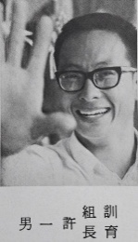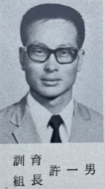 | 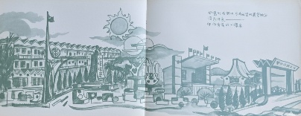 | 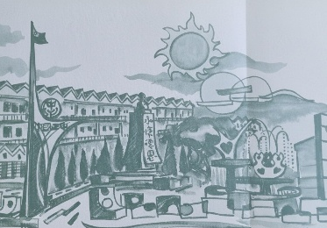
圖2-1 許一男任職中正國中的訓育組長  圖片來源：中正國中畢業紀念冊 | 圖2-2 許氏繪製校園景觀，從大門至後方教室  圖片來源：中正國中畢業紀念冊 | 圖2-3 校園景觀圖中，可見許氏製作《愛的教育》雕塑品於中央噴水池上，及《校徽》  圖片來源：中正國中畢業紀念冊
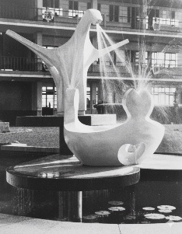 | 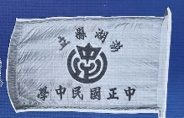 | 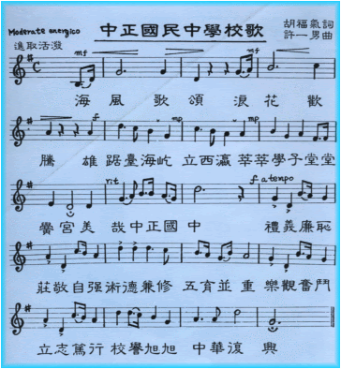
圖2-4 許氏作品《愛的教育》，原本可以噴水，營造親水景觀  圖片來源：中正國中畢業紀念冊 | 圖2-5 中正國中的校徽：  圖片來源：中正國中畢業紀念冊 | 圖2-6 中正國中的校歌，由胡福氣校長作詞、許一男作曲  圖片來源：中正國中網址https://ccjh.phc.edu.tw/p/412-1002-1506.php
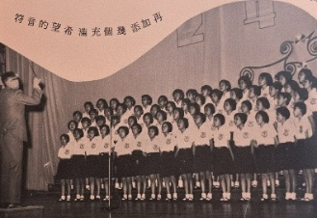 | 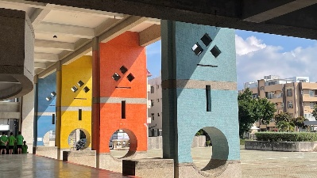 | 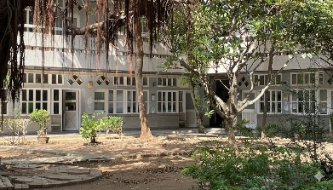
圖2-7 中正國中的合唱比賽，由許一男指揮  圖片來源：中正國中畢業紀念冊 | 圖2-8 文光國中校園建築設計融合校徽標誌一景  圖片來源：蔡幸伶拍攝 | 圖2-9 文光國中校園教室門上融合校徽標誌一景  圖片來源：蔡幸伶拍攝
 |  | 
圖2-10 澎湖縣政府縣徽 | 圖2-11 台北市澎湖縣同鄉會 | 圖2-12 澎湖縣公教人員退休協會
 |  | 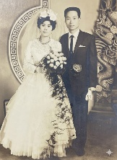
圖2-13 澎湖縣政府稅務局 | 圖2-14 澎湖縣體育會 | 圖2-15 1967年許一男、陳彩藻結婚照  圖片來源：許一男提供

參、美育理念的深化與開展（高雄期間）
許氏回憶，遷居高雄的契機源於帶領學生赴南部七縣市寫生比賽時，觀賞同鄉畫家洪根深的展覽，深受震撼，心生「有為者亦若是」的志念，自此立志精進自我、虛心學習。又因，民國66年（1977），「南師」校友、瑞豐國中校長林顯茂力邀許氏參與高雄美術教師甄試。許氏以累積58次記功與嘉獎及傑出試教成績，獲得第一名錄取，並進入瑞豐國中擔任訓導與教務主任。
一、海青創校：以「真善美」為教育核心
民國70年（1981），林顯茂奉派創設「高雄市立海青高級工商職業學校」（以下簡稱「海青」），再度邀請許氏擔任總務主任，共同規劃校務，奠定「真、善、美」校訓。其理念為：
「輔導學生學習『真』實的知能，陶治完『善』的品格，及培養優『美』的情操為目標，希望實踐全人教育的理想。追求純真、優美、至善之崇高目標。」
科系規劃上，即考量社會需求與技職教育趨勢，率先引入電腦數位藝術教學，並創設「廣告設計科」與「美工科」。期間許氏帶領學生參加國內外技能競賽，屢獲金、銀、銅牌殊榮。其中民國74年（1985）指導學生陳國良參加第28屆「國際技能競賽」（廣告設計）奪得銀牌，為國爭光；多年發展下，「海青」與復興美工並列為南北兩地商業設計教育的重要搖籃。
二、從校園走向公共文化的參與
在課程之外，許氏積極帶領學生投入文化實踐，使藝術學習延伸至公共領域，培養學生的社會參與意識。重要案例包括：
民國69年（1980）「第一屆高雄市文藝季」活動，繪製〈青年革命史畫展〉大壁畫。民國75年（1986）壽山動物園遷建落成於入口萬壽路擋土牆，創作長達150公尺馬賽克壁畫《盤古開天地，萬物一家園》。同年，高雄市政府主辦之「第13屆台灣區運動會」，協助規劃整體視覺識別系統（VI）。民國78年（1989）聲援天安門民主運動，海青師生連續工作16小時，創作象徵自由與人權的「民主女神」雕像，於高雄中正文化中心前揭幕。
這些行動使學生得以見證歷史現場，強化團隊合作與文化公民意識，成為深刻的人生課程。
三、進修與專業提升：從高師大到臺師大
許氏長年投入教育第一線，仍持續提升專業。民國71年（1982）考取「高雄師範大學」教育系進修學士，惟當時該校尚未設立美術相關科系，無法滿足其藝術追求。民國76年（1987），他再度報考「臺灣師範大學」美術研究所暑期班，如願進入長年嚮往的學術環境。
許氏在臺師大期間，授課教師陣容堅強：院長梁秀中、系主任王秀雄，其他授業教師有：造型雕塑／何明績。設計／王建柱、王煉登、蘇茂生。水彩／李焜培、馬白水。油畫／袁樞真、劉文煒、郭軔、陳銀輝、顧炳星、朱德群、陳景容。版畫／廖修平。國畫／梁秀中、孫雲生。美術理論／王秀雄、王哲雄。高級美學／劉文潭。中國繪畫史／張德文、羅芳。（圖3-1）
在此期間許氏對雕塑產生濃厚興趣，專注研究立體學理、造形與翻模技法，所師承何明績教授，其作品風格紮實寫實，且經常於課堂中分享現代藝術觀念，奠定日後公共藝術創作的基礎。最終，許氏以水墨第一、造型雕塑第一、西畫第一名之優異成績畢業，論文以抽象畫之研究為主軸，提出「形式即內容」的重要性。
四、美育理念的深化與開展
除藝術實踐外，許氏亦積極參與教育理論研究，長期參與編輯《高市文教》並發表論文，如民國77年（1988）發表〈國民教育之父、貧苦兒童的導師：斐斯塔洛齊（Jean Heinrich Pestalozzi, 1746–1827）〉一文，以「作之親、作之君、作之師、作之友、作之僕」論述其一生背景與教育理念。民國79年（1990）發表〈再創美術教育的新境〉一文，內容引薦蔡元培、杜威、赫伯特．里德、艾斯納、布勞第等美學與教育思想家，對美育的各種觀點，進而提出教學方法。（圖3-2-4）
這些文章展現他深刻的美育信念，也呼應其所言：「藝術是時代的良心，盡其在我，無愧於心。」正因如此，許氏於民國77年（1988）獲教育部遴選參加歐洲七國「職業教育考察」（圖3-5）。又於民國78年（1989）第二度獲頒「師鐸獎」，充分肯定其藝術教育的卓越貢獻與不懈精神。

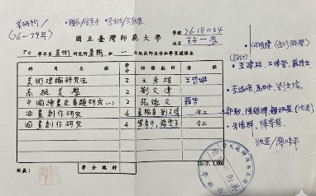 | 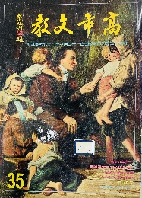 | 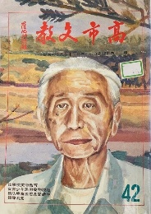
圖3-1 臺灣師範大學美術研究所暑期班學員選課表  圖片來源：許一男提供 | 圖3-2 《高市文教》第35期封面  圖片來源：蔡幸伶翻拍 | 圖3-3 《高市文教》第42期封面  圖片來源：蔡幸伶翻拍
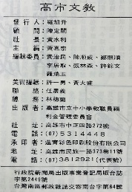 | 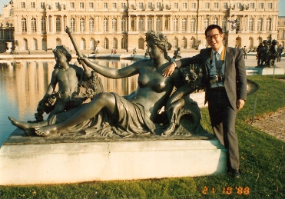
圖3-4 《高市文教》第35期版權頁，許一男擔任美術編輯  圖片來源：蔡幸伶翻拍 | 圖3-5 1988年獲教育部遴選參加歐洲七國『職業教育考察』，停留巴黎參訪留影。  圖片來源：許一男提供

肆、文化行銷與城市藝術空間的推動
民國78年（1989），許氏因家族邀請投身「積禪藝術事業」，正式踏入文化產業經營領域，並將其長年累積的教育理念帶入企業實務。此期間，他不僅經營畫廊，更結合其他業者共同舉辦「藝博會」，策劃「全國文藝季」，探尋城市歷史軌跡，參與經營「駁二藝術特區」，儘管營運時間不長，卻成功奠定南部現代藝術的重要場域。以下將分項探討其相關歷程。
一、積禪藝術事業的開展
回顧八０至九０年代，台灣社會在解嚴後氛圍劇烈轉變，媒體傳播迅速發展，生活水準日益提升。大量旅歐美歸國的青年藝術家帶回新觀念與創作能量，使藝術界呈現百花齊放的景象。畫廊產業亦因應而興盛，高雄地區的藝術生態逐步成形，展現前所未見的榮景。在這波熱潮中，畫廊成為創業新指標，各大企業亦紛紛投入藝術產業，藉此提升企業形象與文化價值。其中最具代表性的即為長谷集團創辦的「積禪藝術事業」及山集團林明哲與34位建築業者共同成立的「炎黃藝術館」。
許氏與長谷集團總裁鍾正光同為澎湖籍且具姻親關係，受邀參與積禪的經營。早期他僅兼任參與藝文活動規劃，至民國80年（1991）自教育界退休後正式擔任積禪執行長兼總經理，全面投入藝文推廣。他以教育者的價值觀帶動企業文化，主張不以營利為目的，而以「藝術生活、生活藝術」的核心理念，成為南部地區推廣藝文的重要據點。
積禪藝術事業的發展，最初源自長谷建案「鳳山蕭邦社區」的文化實驗。為提升住戶的文化生活品質，長谷在「客家文物館」舉辦多場展覽與推廣活動，獲得社區民眾高度迴響。自此始有成立藝文空間的想法，先後經營包括：
1.積禪藝術中心（1989–2000，共6年）：位於長谷新廈1樓及地下室，結合茶飲、簡餐與展覽等複合式經營，為積禪事業首間藝文空間。
2.積禪50藝術空間（1993–2007，共13年）：設於長谷世貿聯合國大樓3至4樓，最初為租賃用途，後因租賃爭議轉型為自營展覽空間，並與集團俱樂部合作，舉辦多場講座與文化活動。寬敞新穎的展示空間，成為高雄藝文活動的指標性場域。
3.積禪85藝術空間（1997–2001，共4年）：位於東帝士85國際廣場（即85大樓）七樓。低樓層原由「建台大丸百貨」規劃營運，後因百貨公司退場而終止營運。
其中，「積禪藝術中心」與「積禪50藝術空間」皆由長谷建設興建並出資設立，作為文化事業之據點；而「積禪50」、「積禪85」則結合摩天建築高度與「藝術空間」概念，為高雄具指標性的展覽地點，建築出自李祖原設計，彰顯建築與藝術融合之美學意圖。
綜觀「積禪藝術事業體系之歷年展覽一覽表」（見附表三），另外，再加上美術館區地下室藝文空間、河堤社區，全盛時期「積禪」有五個展覽空間，每一空間每年約20檔期，全年約百檔展覽，展出內容多元，包括個展、聯展、策劃展、文物展與拍賣會等。展覽對象從國際名家、大陸知名畫家，到台灣前輩及新秀創作者皆有涵蓋；同時也不忘支持澎湖籍藝術家，如劉清榮、洪根深、顏雍宗等。
其中最受矚目的，是積禪50開幕時推出的兩檔大型主題展「南台灣美術大展——傳承與展望」與「邁向巔峰——台灣現代大展」。後者由林惺嶽策畫，展出55位藝術家之巨幅作品，為南部藝壇注入極大能量，並獲選為「1993年高雄十大文化新聞」之一。當時能在積禪展出，對創作者而言是一種極高肯定，也奠定許氏在藝術行政與策展領域的重要地位。
二、建構城市文化——首創全國文藝季，藝博會
在畫廊經營之外，許氏更透過「長谷文教基金會」及「積禪藝術事業」，參與高雄市政府的文化活動規劃。這段合作的起點，源於民國84年（1995）「區運在高雄」的推廣活動。
為強化城市文化能見度，「積禪」策劃一系列大型展演：如「巔峰台灣、巍巍高雄展」、「畫廊大觀」、「文化博覽會」與「80之美展」，展出地跨越技擊館、長谷大樓44樓與文化中心等多處場域。展覽中最具亮點的是自歷史博物館借展的215公尺長《寶島長春圖卷》，參觀人潮川流不息，一天就高達數萬人，該年高雄因此出現前所未見的文化盛況。
受到廣大迴響，高雄市教育局因此向「行政院文化建設委員會」提案舉辦「全國文藝季」。並連續四年獲得補助，委由「積禪藝術」與學者張守真合作，先後進行《高雄港記事》、《舊城紀事》、《鹽埕紀事》與《旗津紀事》等地之文史研究與調查，亦配合展覽活動（如表1），將策展經驗導入公部門活動，轉化文史為具體的行動。（圖4-1-3）
表1 「民國85年（1996）至民國88年（1999）許一男承辦高雄『全國文藝季』之展覽活動」一覽表
全國文藝季 | 主題 | 展覽活動內容
民國85年（1996） | 高雄港記事 | 以「高雄港發展史蹟展」主題，模擬高雄港海域地形、人文史蹟、圖像資料、船艦漁具等場景，另有地方耆老、學者、文史工作專家及攝影家,各種相關的圖像、影像資料。共計有5大類，37項活動，主展場於高雄市立文化中心。
民國86年（1997） | 舊城紀事 | 展出舊城模型、宗教文化、藝術展等。共計有5大類，25項活動，主展場於舊城國小。
民國87年（1998） | 鹽埕紀事 | 規劃多項海祭、漁業地方特展，配合高師大美術系、裝置展、王船展等。共計有5大類，25項活動。
民國88年（1999） | 旗津紀事 | 配合市長謝長廷、詩人余光中、及區長吟唱「塩埕區長」歌謠等活動。

除此之外，許氏也積極串聯南部藝術家與畫廊，推動多場跨機構文化活動。民國83年（1994）他於高雄市立美術館開館之際發起「美意100——義賣展」，號召百位藝術家共同參與，將募得款項全數捐贈予美術館作為藝術推廣之用。。民國84年（1995）與十五家畫廊合作舉辦「南台灣藝術節」；民國87年（1998）及民國88年（1999）則陸續推出「畫廊巡禮」、「藝術走透透——畫廊散步」等活動，帶動民眾以社區漫步方式接觸藝術。民國90年（2001）更舉辦民間版的高雄貨櫃藝術節「看見高雄——在地的視覺能量」，將藝術帶入港區戶外空間。
延續日後策辦民國101年（2012）至民國103年（2014）「高雄藝術博覽會」，及民國105年（2016）首屆「港都國際藝術博覽會」成功打開高雄藝術大門，與國際接軌，上百家外國藝廊參展交流走向藝術舞台。
綜上活動對高雄的文化參與產生了深遠影響。許氏曾在《中央日報》訪談中引用文建會統計指出，高雄市民一年進出文化中心或畫廊的次數平均不到一次，相較之下，台北市民每年超過十次、台中市民亦有六、七次之多。面對這樣的差距，他認為政府應擔負引導責任，一方面在學校教育中扎根文化素養，另一方面也應給予民間藝文團體更多參與都市文化建構的機會，讓文化推動成為公私協力、共同承擔的過程。他主張文化不需過度包裝，只要建立良好的制度與環境，便能自然發展。（圖4-4）
三、活絡海港城市的創意能量——駁二藝術特區
回溯民國89年（2000），高雄首次舉辦雙十節國慶煙火，市府在勘查施放地點時意外發現港區內的大型閒置倉庫群。這些倉庫長期未被使用，但具備極佳空間條件，引起地方藝文界極大興趣。許氏便與高雄在地藝文人士共同發起成立「駁二藝術發展協會」，並在民國92年（2003）接任第二任理事長。
該協會積極向市府倡議，希望比照「華山1914文化創意產業園區」模式，將閒置倉庫轉型為現代藝術實驗空間。高雄市政府也展現高度意願，於民國90年（2001）向中央提案爭取整建經費。翌年（2002）2月，駁二（P2）與C5倉庫整建完成並正式對外開放，成為高雄最早以「閒置空間再利用」推動的文化地標。
催生的「駁二藝術發展協會」取得三年期之經營權。營運初期諸多問題，如撥款延遲、場館修繕需求、行政制度不完善等多重挑戰。許氏回憶：「那段時間非常辛苦……朋友常說，如果找不到許一男，他不是在駁二，就是在前往駁二的路上。」然而，在公私協力與地方藝文界的支持下，協會仍成功推動多場高話題性的活動，諸如：全球多媒體優先郵件展、首屆國際鋼雕節、高師大跨領域裝置展、當代裝置藝術展、裸身籃球賽、狼煙烽火計畫、規劃藝術家駐村等。
這些活動突破傳統展覽形式，吸引全國媒體矚目，使駁二迅速成為高雄最具實驗性與前衛性的文化基地。
民國93年（2004）協會完成階段性任務後，駁二交回高雄市文化局主導營運，並委託樹德科技大學承接管理。民國95年（2006）由文化局正式接手，使駁二邁入穩定與制度化的發展。十餘年間，駁二由最初三棟倉庫擴展至二十餘棟空間，涵蓋流行音樂、工藝、設計、視覺藝術與表演藝術等多重創意領域，成為南台灣最具代表性的文化創意產業園區，每年吸引超過百萬人次造訪。「駁二藝術發展協會」於民國107年（2018）正式解散，並將剩餘財產移交予高雄市政府文化局，作為地方文化建設推動之資源。
四、南部藝文能量的推動者
回顧民國80年至96年（1991–2007）間，許氏不只經營積禪事業，與公部門合作，更著眼於文化行銷與城市藝術空間的推動，他以教育者的敏銳與熱忱，培養人才、扶植新秀、連結資深藝術家，成為南部藝壇的重要推手。據此，榮獲民國95年（2006）文化部第八屆《文馨獎》獎狀獎的肯定。
儘管民國86年（1997）的亞洲金融風暴重挫台灣房地產市場，影響長谷集團並使積禪藝術事業逐步縮編直至部份停業，但許氏對藝術推廣的情感從未改變。回顧當年，他曾說：「非常懷念藝術經紀推廣，為畫家作嫁的時候，是很快樂的。」這句話，不僅是他生命經驗的告白，更深刻反映其推動美育的初心所在。

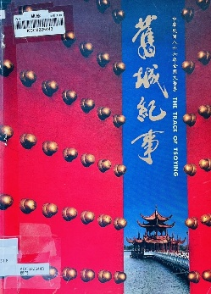 | 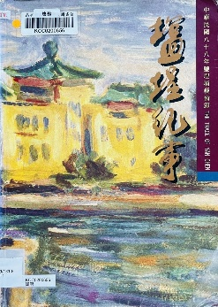 | 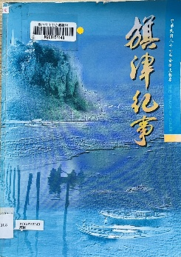
圖4-1 張守真、許一男主編，1997，《舊城紀事》，高雄：市立文化中心。  圖片來源：蔡幸伶翻拍 | 圖4-2 張守真、許一男主編，1998，《鹽埕紀事》，高雄：市立文化中心。  圖片來源：蔡幸伶翻拍 | 圖4-3 張守真、許一男主編，1999，《旗津紀事》，高雄：市立文化中心。  圖片來源：蔡幸伶翻拍
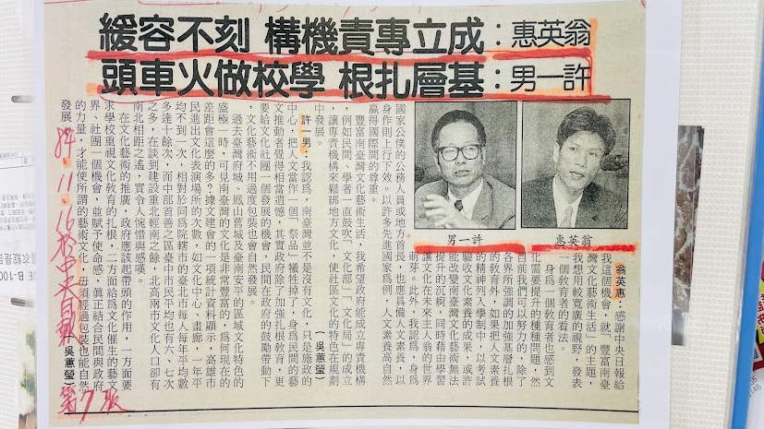
圖4-4 1995年11月16日第7版《中央日報》訪問許一男及翁英惠
圖片來源：許一男提供

伍、創作風格的藝術語彙分析
「澎湖春天遍地迎賓的野菊，夏天蔚藍澄靜的海洋，秋夜星空銀霞如月，冬天鯨魚洞的白鍊如花，吼門浪濤千軍萬馬，壯闊如潮之奔騰。群島四季，皆為渾然天成的圖畫——瑰麗、澎湃、熾烈，自古縈繞人們胸懷。」——許一男
一、創作之路的開展
許氏自「南師」畢業後返鄉任教，開啟其教育與創作雙軌並行的藝術生涯。民國53年（1964）即以〈澎湖縣美術教師美展〉優選之姿嶄露頭角，雖當時重心仍在教學與美育推廣，但早已展現穩健的繪畫潛能。
民國66年（1977）調任高雄後，許氏的創作迎來嶄新階段。他積極參與畫會，如民國71年（1982）加入由同鄉藝術家洪根深發起的「西瀛畫會」，成為創始會員，該會以旅居高雄的澎湖藝術家為核心。民國73年（1984）參與「高雄市兒童美術教育學會」，成員多為學校美術教師，由畫家陳瑞福長年擔任理事長，參與教師寫生隊巡迴交流；民國75年（1986）亦加入「國際美術交流協會」等，拓展藝術圈的互動。
隨後於民國76年（1987）進入「台灣師範大學美術研究所」使其藝術理論深化。次年加入「高雄現代畫學會」，與多位留學歸國者交流，作品開始關注文化、社會與公共議題。此時期，他參與一系列具時代意義的行動性藝術事件，包括民國77年（1988）「我有畫要畫」大壁畫計畫、民國78年（1989）天安門民運聲援「民主女神」製作、民國83年（1994）陳水財策劃之「鐵器時代展」等。（圖5-1）
再者，許氏任教於技職體系的「海青工商」期間，因校內美工科與廣設科人才輩出，倡議成立「海青工商教師聯展」，活絡校園藝術交流。在退休後更投入家族經營的「積禪藝術事業體」，並承接「駁二藝術發展協會」。此外也曾多次擔任全國與地方美展評審委員、國際技能競賽評審、文化部公共藝術審議委員，以及美術館與博物館典藏委員等職務。這些經驗讓他在藝術思想上更加開放，並深化其對跨領域的創作。
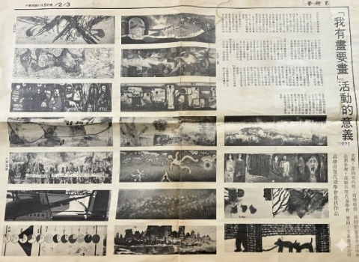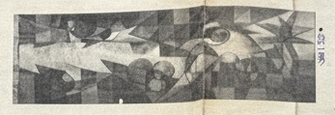
圖5-1 民國77年（1988）《藝術界》報導〈「我有畫要畫」活動的意義〉，右圖為許一男參與創作的作品
圖片來源：許一男提供
二、創作語彙的建構
由此可見，許氏可謂相當忙碌，但為精進畫藝，不斷參與國內外之各類展覽，地方性美展如：「高雄市美展」、「青年美展」、「澎湖地方美展」、「臺中地方美展」等；畫會展與教師展如：「海青工商教師聯展」、「高雄市美術教師寫生展」、「現代畫學會展」、「國際美術交流展」。以及國際性交流展如：「馬來西亞邀請展」、「中韓美術家聯展」、「日本亞細亞水彩展」、「國際版畫家聯展」、「德國海姆市邀請展」等。並受邀高雄市立美術館參與民國84年（1995）「美術高雄當代篇1995—錦繡系列」，獲得肯定。
在歷經數十年耕耘，他先後舉辦四次個展：如民國100年（2011）「島嶼春天：心漾一於以藝百之間」。民國105年（2016）「希望、藍海、愛飛揚——海洋之子‧菊島一男作品展」。民國106年（2017）「藝漾林泉——菊島一男創作選件展」。民國111年（2022）「翻浪．前行——創作展」，系統回顧其長年創作脈絡。
許氏亦將創作主題歸納為四大類象，具體呈現作品風格的核心語彙：
（一）風海之歌——故鄉、土地、人文、記憶：澎湖的海，是創作的起點。玄武岩的島嶼、低矮的山勢、湛藍的海面與四季分明的風，構成筆下不竭的靈感，描繪「天地有大美」的心靈風景。
（二）生命禮讚——生命的、寓意的、抽象的、表現的：從日常生活出發，捕捉人的情感流動，提煉出溫潤而抽象的形象。生活不僅是一首歌頌生命的詩篇，更流露對人性的真摯體悟。
（三）海天遊蹤——漂泊、流浪、時空、光景：走出澎湖，走向世界。旅途中的觀察與書寫交織成文化對話，作品結合故鄉記憶與異國風光，映照出「島嶼為根、世界為域」的視野。
（四）場域精神——位移、互動、美學、空間：當藝術走出畫框，進入公共空間，將視覺藝術轉化為立體造形，從校園雕塑到城市地景，或海岸地景，作品凝聚地方精神，成為生活的一部分。（這部份於第陸章討論）
三、創作風格的演變分析
雖然許氏將創作題材區分為四大類項，在其六十年的歷程中，風格始終隨著生活環境、專業學習與情感經驗而不斷演化。從早期寫實探索，到中期的心象表現，再到晚期抽象形式，其創作呈現多重面貌。
（一）早期作品及人物描寫與形式探索
許氏於澎湖任教期間，進入臺師大「國訓班」研修40美術學分，學習人體素描。從民國52年（1963）完成的三幅炭筆人體系列作品中，展現了學院式寫實訓練的扎實基礎。當時擔任女性模特兒者為林絲緞，是戰後台灣首位人體模特兒，舉凡廖繼春、林惺嶽、張義雄、楊英風、郎靜山、陳景容等多位前輩藝術家皆曾以其為題材創作。林絲緞於翌年（1964）轉向舞蹈表演領域，成為藝術圈中跨界的傳奇人物；而同時期的男性模特兒則為一位原住民青年，為作品增添了不同的肌理與形體特徵。
作品《人體（思考者）》（圖5-2）以男性裸體為主題，著重體塊與角度的交錯關係，構圖穩健，具雕塑般的量感與空間張力。《人體（臥姿女像）》（圖5-3）描繪女性側臥於沙發或床鋪上，姿態放鬆而寧靜，雙手枕於頭後，凸顯身軀線條的優雅與節奏，瀰漫詩意的靜謐氛圍。《人體（坐姿女像）》（圖5-4）人物自然端坐的姿態，身體微傾、右手托頭，筆觸細膩、線條柔和。三幅習作皆運用明暗層次與暈染效果，塑造立體體塊與肌膚質感，展現對人體結構、比例、姿態與光影層次的敏銳觀察與描繪能力，為其日後造形語彙的建立奠下基礎。
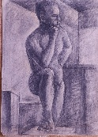 | 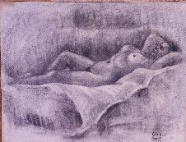 | 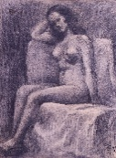
圖5-2 許一男《人體（思考者）》1963  炭筆、紙本 / 39×54cm  作者自藏 | 圖5-3 許一男《人體（臥姿女像）》1963  炭筆、紙本 / 50×64cm  作者自藏 | 圖5-4 許一男《人體（坐姿女像）》1963  炭筆、紙本/ 50×64cm  作者自藏
《春之頌（女孩青春）》（圖5-5）是許氏於台師大就讀期間之作品，畫面中四位女性模特兒以正面、背面與半側面姿態呈現，或坐或立、動靜交錯，構成穩定的三角形視覺結構。橙紅色布幕與鋪陳的布料提供溫暖背景，綠與藍色的布巾則以冷暖對比烘托女性肌膚的柔潤質感。
畫面下方的小黑貓，姿態令人聯想到印象派畫家愛德華・馬內（Édouard Manet, 1832–1883）作品《奧林匹亞》（1863）中那隻尾巴豎起、警醒凝視的黑貓，彷彿在畫室空間中環視每位模特兒，增添一絲機智而微妙的敘事感。整體以柔和光影與細膩筆觸捕捉青春身體的律動與生命力。
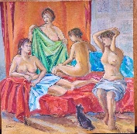
圖5-5 許一男《春之頌（女孩青春）》1988
多媒材 / 72×72cm / 作者自藏
比較《自畫像》（圖5-6）及《自畫像》（圖5-7），前者以冷靜色調與穩定構圖，展現理性與堅定。後期筆觸快意自由，橙紅光影間滲出熱度，似回望人生旅程的自信。《許方—蒙娜麗莎》（圖5-8）以母親許方烏金為主題。畫面中，人物衣著結合清朝黃龍旗、中華民國國旗與日本國旗三種意象，象徵其一生橫跨不同政權時代；手背書「佛」字並持佛珠，彰顯深厚的宗教信仰。作品融合達文西《蒙娜麗莎的微笑》的經典構圖與蒙德里安「新造型主義」的幾何分割與對比色調，形成古典與現代交錯的視覺語彙，既是母親的肖像，也是歷史與信仰的象徵性書寫
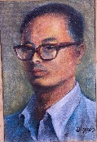 | 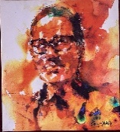 | 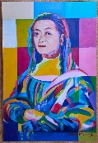
圖5-6 許一男《自畫像》1993  粉彩、紙本 / 31×50cm  作者自藏 | 圖5-7 許一男《自畫像》2005水彩、紙本（表面上一層保護油） / 30×29cm  作者自藏 | 圖5-8 許一男《許方—蒙娜麗莎》2013  電腦輸出 / 30×46cm  作者自藏
作品《親情》（圖5-9）及《在哪遙遠的地方（30/30）》（圖5-10），呈現許氏對「情感流動」與「身體意象」的探索。前者，人物形體幾乎溶解於藍紫與暖紅的色層之間；奔放筆觸搭配柔和光影，使相擁的姿態轉化為深沉、永恆的情感象徵。身體不再是具象輪廓。
後者以絹印技法營造夢幻氛圍。粉紅與藍綠色塊的重疊，構成漂浮般的視覺效果，女子形象宛如介於海天之間，象徵思念、距離與時間的緩緩流動。絹印際法常見於普普藝術，以飽和、平整、銳利的色彩著稱；在此被許氏轉化為抒情性的語彙。
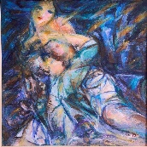 | 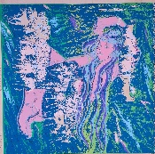
圖5-9 許一男《親情》1989  多媒材 / 72×72cm  作者自藏 | 圖5-10 許一男《在哪遙遠的地方（30/30）》1990  絹印、紙本 / 45×45cm  作者自藏
（二）風景主題的拓展
風景系列是許氏創作量最多的題材。於他而言，風景從不是靜態的自然描寫，而是心靈能量的流動；建築也不僅是聚落結構，更蘊含文化記憶。從早期水彩到晚近的油彩，多媒材，此系列清晰呈現其藝術語言的轉化軌跡。
1.光影感知與氛圍塑造
許氏早期以水彩記錄澎湖與南臺灣的海岸、聚落、港口與漁村風景。其水彩色調明快、筆觸自在，既有寫生的觀察精神，也流露濃厚詩意。
〈赤崁漁灶〉（圖5-11）〈赤崁漁灶〉描繪澎湖赤崁村的漁村景象。「魚灶」是當地煮製丁香魚貨的場所，裊裊炊煙映照出漁業的日常勞作。許氏回憶，休假期間回鄉，洪根深邀約與王旭松三人騎乘摩托車四處寫生；此場景洪根深亦有相同之作，可見彼時澎湖青年畫家對鄉土景象的共同關注。
〈高港風雲〉（圖5-12）則以高雄港為題，描繪港區的船隻、吊架與天際線。兩件作品皆採穩定的構圖與自由奔放的筆觸，運用藍、紫、橙紅等色調交融，捕捉海風拂過碼頭、水氣與光影在船體間律動的瞬間。
〈鄉愁〉描繪壽山英國領事館尚未修復前的殘牆斷瓦。許氏以近乎抽象的構圖揭示時間侵蝕的美感，藍灰色的色域滲出孤寂與靜謐氛圍，使作品超越單純的寫景，而成為一種對記憶與歷史的感性凝視——象徵他從澎湖至高雄之間遷徙與思鄉情感的藝術回聲。
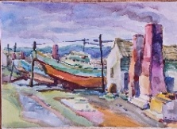 | 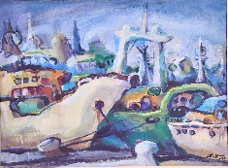 | 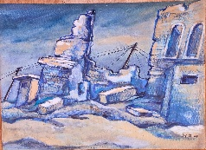
圖5-11 許一男《赤崁漁灶》  1981 / 水彩、紙本  55×40cm / 作者自藏 | 圖5-12 許一男《高港風雲》  1986 / 水彩、紙本  72×52cm / 作者自藏 | 圖5-13 許一男《鄉愁》  1982 / 水彩、紙本  80×58cm / 作者自藏

2.幾何塊面與形式節奏
〈拂過清風〉（圖5-14）及《聖境》（圖5-15）皆以幾何塊面構成聚落與屋舍的節奏。線條硬朗、交錯，帶有如風掠牆面般的韻律感。筆勢張力強烈，黑色輪廓線充滿力量，令人聯想到表現主義畫家畢費（Bernard Buffet，1928—1999）粗獷鮮明的線性語言。顯示許氏對結構與形式的關注。
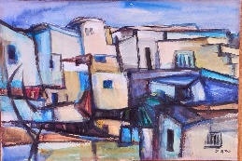 | 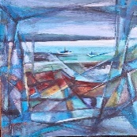
圖5-14 許一男《拂過清風》  1983 / 水彩、紙本  80×58cm / 作者自藏 | 圖5-15 許一男《聖境》  1990 / 油彩、畫布  72×72cm / 作者自藏
3.從具象到心象：半抽象的語境
作品《風景》（圖5-16）與《風海之歌》（圖5-17）標誌著許氏創作的重要轉折：風景不再是被忠實描繪的對象，而成為心靈筆觸的場域，如風的漂移、海的起伏、岩的量體，皆被轉化為色層與筆勢的能量。
《風景》以深藍與暗褐構成厚實的基底，以赭黃、乾筆的亮部帶出岩體受光後的溫度，使地形在黑暗與光照之間微微跳動。《風海之歌》以深邃的群藍天空為背景，搭配褐白與赭紅色層的聚落房舍，形成強烈而富於韻律的美感。兩件作品共同揭示許氏風景語彙由觀察走向心象的階段。
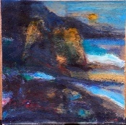 | 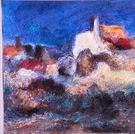
圖5-16 許一男《風景》  1995 / 多媒材  72×72cm / 作者自藏 | 圖5-17 許一男《風海之歌》  1999 / 油彩、畫布  72×72cm / 作者自藏
4.牛與島嶼的記憶
許氏回憶兒時，曾說道：「因為家裡大人都很忙，無暇照顧我，能陪伴我的，只有家裡養的牛。那時每天都牽著牠到處散步、玩耍、說話。有一天，大人告訴我牛老了，要被送去屠宰，我哭著央求父親不要殺牠，這件事一直烙印在我心裡。」
這段童年記憶，「牛」成為許氏與故鄉之間最深的情感連結。早期作品如《牛》（圖5-18）、《望安》（圖5-19）、《聖者》（圖5-20）、《望安》（圖5-21），畫面構圖均衡，背景常為田野、房舍或海岸，色調清亮明快。牛群的姿態自然、溫馴，筆觸細膩、輪廓清晰，用色以土褐、青綠、天藍為主，呈現柔和的氣氛，流露出對鄉土的溫情凝視。
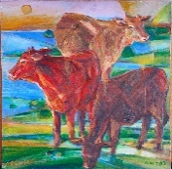 | 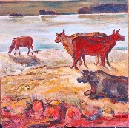 | 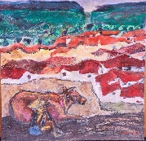 | 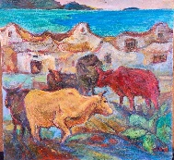
圖5-18 許一男《牛》1991  油彩、畫布 / 72×72cm  作者自藏 | 圖5-19 許一男《望安》1992  油彩、畫布 / 72×72cm  作者自藏 | 圖5-20 許一男《聖者》1997  多媒材 / 72×72cm  作者自藏 | 圖5-21 許一男《望安》1999  油彩、畫布 / 72×72cm  作者自藏

2000年之後，風格明顯轉變。《牛》（圖5-22）、《望春風》（圖5-23）等作品展現出更強烈的表現性，紅、黑等對比色主導畫面，黃昏的背光，模糊將地景與牛體幾近融合，產生抽象化的張力，筆觸厚重奔放。畫面中瀰漫著熾熱的能量與流動的節奏，彷彿整個島嶼都在燃燒。「牛」的意象，在許氏筆下不僅是農村符號，而是人與土地共生的情感象徵。
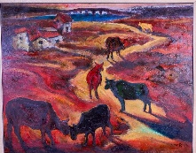 | 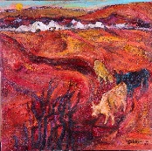
圖5-22 許一男《牛》2001  多媒材 / 162×130cm  作者自藏 | 圖5-23 許一男《望春風》2023  多媒材 / 72×72cm  作者自藏
5.行旅的觀察與形象再現
許氏在退休後開始更頻繁地往返國內外，以旅行作為創作的視野。他常以油彩棒與畫布板進行戶外寫生，輕便的材質使他能迅速捕捉光影變化與景觀地貌。
《七美灣》（圖5-24）與《菊鯨之島》（圖5-25）皆來自澎湖重要地景，在許氏筆下呈現光影的跳動。在《七美灣》中，他以粉紫、綠黃構築玄武岩的柱狀節理，筆觸斷裂、跳動，如陽光在岩壁上閃爍，與前景赭紅與海水湛藍形成鮮明對比。相較之下，《菊鯨之島》以紅、橙、紫厚層堆疊出海蝕拱門的壯闊量體。
許氏曾談到鯨魚洞為何在畫中呈現紅色：夕陽剛落、雨後含水氣的玄武岩會如黑鏡般反射光線，映照出罕見的紅橘色澤。「只有真正懂澎湖的人才知道那一刻的顏色。」此語點明他創作的核心。
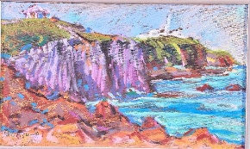 | 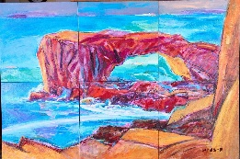
圖5-24 許一男《七美灣》  2006 / 多媒材  70×52cm / 作者自藏 | 圖5-25 許一男《菊鯨之島》  2007 / 油彩、畫布  60×60cm×6 / 作者自藏
此外，許氏有豐富的旅遊速寫，多以油彩棒直接在畫布板為媒材，以快意的筆觸與流暢線條，捕捉當下的景致與光色變化。
如作品《布拉格查理橋（火藥庫）》（圖5-26）以金黃色天幕背景，烘托深藍為主題的歷史建築群，帶有浪漫的視覺律動。《戀戀威尼斯》（圖5-27）則以粉藍、粉紅與橙黃構築運河與鐘塔景象，呈現透明水氣與流動光色。《摩洛哥》（圖5-28）以深藍與亮黃的對比，凸顯傍晚街區的濃烈光影，充滿異域氣息。《欣欣蚵仔寮》（圖5-29）以高彩度的綠藍、紫紅描繪漁港活力。《台中公園》（圖5-30）則運用鮮明的青綠與紫色描繪湖心亭與倒影等。
在這些作品裡，許氏並不追求風景的寫實，而是將旅程中的感受轉化為色彩與線條的即興語彙。無論身在異地或故土，他以敏銳的感知，建構出屬於自己的「旅行色彩學」。
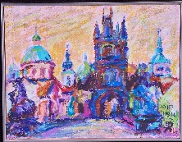 | 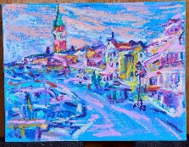 | 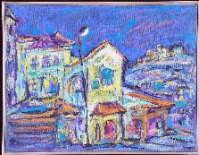
圖5-26 許一男《布拉格查理橋（火藥庫）》2010  油畫棒、畫布板 / 35×27cm  作者自藏 | 圖5-27 許一男《戀戀威尼斯》不詳  油畫棒、畫布板 / 35×27cm  作者自藏 | 圖5-28 許一男《摩洛哥》不詳  油畫棒、畫布板 / 35×27cm  作者自藏
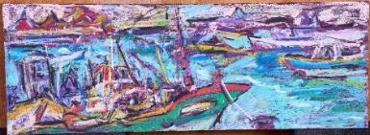 | 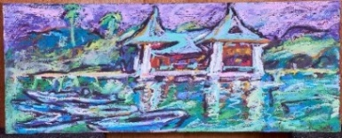
圖5-29 許一男《欣欣蚵仔寮》不詳  油彩棒、畫布板 / 60×25cm  作者自藏 | 圖5-30 許一男《台中公園》不詳  油彩棒、畫布板 / 60×25cm  作者自藏
（三）記憶的重構：漂浮的視覺片段
觀察許氏的創作中，時常會運用漂浮、碎片化的象徵語彙，將旅遊的記憶，融合人文與景點特色，構成畫面的視覺片段，帶有記遊山水的多點透視組合，或有超現實主義馬克．夏卡爾（Marc Chagall, 1887–1985）的表現風格。
作品《愛河文化流域》（圖5-31）愛河視為高雄市的生命軸線，分置運輸船隻、碼頭、中正橋與壽山軍事基地的拼貼式景象，使畫面流動而具節奏。《紅毛城（淡水、九份到石碇）》（圖5-32）以淡水紅毛城為中心意象，並融入九份山城與石碇溪谷的地景特質，形成多視點與地域交錯的景致合成。
《瀛海菊歌》（圖5-33）以多點透視展現澎湖群島的景觀。構圖下方為順承門、漁船、牛隻與石滬構成島嶼生活記憶；中央亮白S型道路銜接跨海大橋，兩側散置島嶼與岩層，後方以鯨魚洞是澎湖具象徵性的地貌，也成為整件作品的文化標誌。交錯出複合紅、藍、綠、紫等深層色域，呈現如地層、海蝕、潮紋般的觸覺質地。
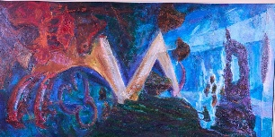 | 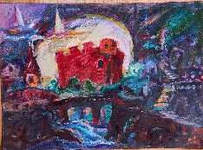 | 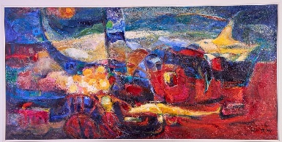
圖5-31 許一男《瀛海菊歌》2001  多媒材 / 183×92cm  作者自藏 | 圖5-32 許一男《紅毛城（淡水、九份到石碇）》1998  水彩、紙本 / 53×45cm  作者自藏 | 圖5-33 許一男《愛河文化流域》1997  油彩、木板 / 162×80cm  李彪收藏
《馬來—諸事大吉》（圖5-34）作品以敞開的窗框作為構圖，窗外湧動著強烈光線與鮮明色彩，可見馬來西亞雙峰塔、吉隆坡塔、熱帶植物、蝴蝶與飛鳥共同構成旅遊記憶。其中，蝴蝶翅膀中若隱若現的少女面容更是夏卡爾式的風格語彙。
《巴黎．巴黎》（圖5-35）將巴黎拆解成碎片式符號，如艾菲爾鐵塔、塞納河大橋、郵輪、黑貓、白鳥、以及置於畫面左右邊的側面人臉等，以跳動的構圖，粗曠的筆觸，藍與紅的對比色彩，形成夢境般的城市記憶，又彷彿旅者在夜色與晨光之間捕捉到的瞬息感受。
《我愛巴塞隆納（藝術聖家堂）》（圖5-36）以知名建築師高第（Antoni Gaudí）設計的聖家堂尖塔為背景，前景兩側張開的巨手指向中央十字光芒，這個手勢令人聯想米開朗基羅（Michelangelo，1475—1564）作品《創世紀》，帶有強烈的宗教性。背景中的紅與藍形成強烈張力，使整幅作品呈現出近乎祈禱般的力量，或是傳遞某種藝術信仰。
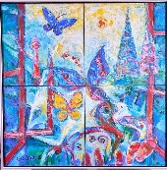 | 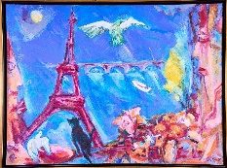 | 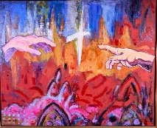
圖5-34 許一男《馬來—諸事大吉》2006  多媒材 / 120×120cm | 圖5-35 許一男《巴黎．巴黎》2007  油彩、畫布/ 130×97cm  作者自藏 | 圖5-36 許一男《我愛巴塞隆納（藝術聖家堂）》2014  多媒材 / 162×130cm  作者自藏
（四）抽象語彙的純化：形式即內容
許氏晚近二十年的創作，逐步從具象轉化為高純度的抽象語彙。將景物內化為精神節奏。體現純粹的色彩、筆觸與造型。如許氏所言：「表現、表現、不表現、即是『抽象』。表達、表達、不表達、即是『愛』。」
《風海之歌》（圖5-37）可視為許氏從具象轉向抽象的過渡關鍵，作品中仍可辨識船體輪廓、海岸邊界與潮流方向，而橘紅線條則在藍綠與白色的層次之間奔流，如同航跡、網線或地景符號。同樣在《千年鹽田》（圖5-38）中獲得進一步延伸；紅色線條既像鹽田格網，也似象形文字或早期農鹽痕跡，具有強烈文化性與地景記憶。藍紫的潮水、赭黃的日光、白色的鹽晶在多層次色域中交錯，使風、海、石、光等元素得以轉化為「文化地貌」的抽象結構。
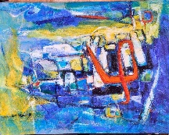 | 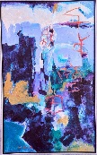
圖5-37 許一男《風海之歌》2005  油彩、畫布 / 116×90cm  作者自藏 | 圖5-38 許一男《千年鹽田》2016  油彩、畫布 / 130×80cm  作者自藏
《界點（青山綠水為證）》（圖5-39）則呈現較為自由、輕盈的筆觸。藍紫、粉橙與柔黃交疊出天際光影，畫面彷彿凝結風掠過山巒、雲層翻動的瞬間。《驚蟄》（圖5-40）以爆裂的紅色作為視覺核心，象徵春雷劈裂大地、萬物甦醒的內在能量。白與黑的裂縫自紅層中竄出，如雷霆瞬間震裂天空，使畫面充滿劇烈的生命震動。
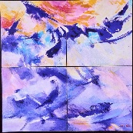 | 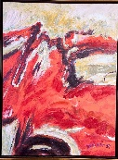
圖5-39 許一男《界點（青山綠水為證）》2006  多媒材 / 80×80cm  作者自藏 | 圖5-40 許一男《驚蟄》2009  油彩、畫布 / 144×72cm  作者自藏
近年來的作品《風雲際會》（圖5-41）、《玄武獨行》（圖5-42）、《風海之歌》（圖5-43），皆以黑色線條為主，筆勢快速、方向性強，使畫面呈現疾風疾走的動能，卻有不同的傳遞效果，如《風雲際會》形體向四方爆裂，如風暴中彼此交會的雲層、礁體與海浪。《玄武獨行》如書法般運筆，以彎折的線條來簡化玄武岩石，彷彿嶙峋海岸。《風海之歌》以極厚度的色塊，相互交織，形成立面般的空間切片，光線從縫隙中灑落，整體畫面具有破裂與重生的意象。
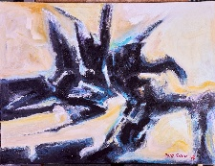 | 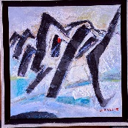 | 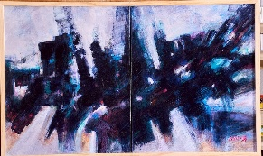
圖5-41 許一男《風雲際會》2018  多媒材 / 130×97cm  作者自藏 | 圖5-42 許一男《玄武獨行》2019  多媒材 / 53×53m  作者自藏 | 圖5-43 許一男《風海之歌》2024  油彩、畫布 / 100×70cm  作者自藏
四、永不放棄「美」的追尋
誠如許氏所言：「美是一種生命的力量。」在他的創作道路上，不論時空如何轉變，對「美」的堅持從未退色——那是一種信念，也是一股伴隨他一生向前的內在推力。
回望其創作歷程，可見風格隨生命軌跡而逐步轉化：從早期寫實的描寫入手，逐漸走向具有力度的創作實驗；筆觸與色塊愈發奔放，形式也愈加內化，呈現出更強烈的情感深度與個人語彙。誠如畫家兼好友洪根深說道：
「許一男的創作以強烈的色彩與粗獷的線條見長，帶有內心吶喊的力量與表現主義的氣息。離開澎湖、定居高雄之後，故鄉的記憶成為他創作的情感核心。無論是海岸、古厝或島嶼風景，他並不追求寫實，而以充滿張力的筆觸與色塊，表現出心中難以言喻的思愁。」
此一觀察正說明，許氏的風格演變並非技法的更替，而是一條由情感驅動、指向「美」的內在旅程。

陸、場域精神——公眾（性）藝術創作的多元樣態
一、公眾（性）藝術創作的萌芽
探尋許氏在公共空間的藝術創作，其源頭可追溯至民國53年（1964），當時他於服役期間的休假日，前往雕塑家張英超位於淡水的工作室打工學習，協助製作《林添禎銅像》，在實務中初次接觸雕塑創作與鑄造技術。
民國62年（1973），許氏任教於中正國中期間，開始嘗試校園景觀設計，運用水泥塑型創作《愛的教育》，以象徵性的造形傳遞師生間的互動關係與教育精神。數年後（1982），他受邀為澎湖縣演藝廳大廳製作主題背景牆浮雕《德澤四海》，採用玻璃纖維（FRP）材質，呈現澎湖的地景面貌與時代意象。
真正開啟他在澎湖公眾（性）藝術上更多的發展，始於民國89年（2000）。當時許氏逐步卸下經營十餘年的積禪藝術事業，全心朝向創作之路。恰逢新成立的文光國中進入校務籌建階段，由中正國中校長胡福氣擔任籌備主任，特別邀請許氏規劃校園景觀與公共藝術，成為其後二十餘年間多件公共藝術的起點。以下將進一步探討。
二、許氏公共藝術作品之分布
民國81年（1992）政府頒布《文化藝術獎助條例》，明定「建築物應設置公共藝術」，正式開啟臺灣公共藝術制度化的進程，使公共部門、建築單位與藝術家之間的合作關係逐漸深化。然而，公共空間中的藝術實踐並非始於此。早在制度建立之前，各地已陸續出現以美化環境、提升文化素養或紀念地方精神為目的的作品。
據此行政院文化建設委員會（今文化部）於《公共藝術設置作業參考手冊》中指出，「公共藝術」一詞可分為廣義與狹義兩層：前者指各種設置於公共空間，並能與周遭環境相互呼應的藝術創作。後者依《文化藝術獎助條例》（現為《文化藝術獎助及促進條例》）第九條規定，建築物應以總工程費百分之一經費設置藝術品，公共藝術可包括各類型創作，並重視其公共性、場域精神及環境意識與藝術性。
再對應許氏於民國62年（1973）至111年（2022），所參與公共空間的作品，計約51件（持續整理中），其中澎湖45件、高雄5件、台南1件。尤其以民國89年（2000）至93年（2004）的創作量最多，高達28件（如附件四：「許一男之公共藝術及戶外雕塑作品清冊一覽表」及附件五：「許一男之公共藝術及戶外雕塑之作品說明」）。
依法令辦理之公共藝術（狹義稱之）：共16件，其中澎湖佔11件。主要委託單位有：南部地區巡防局講美營區、行政院海岸巡防總局南部地區巡防局、財政部臺灣省南區國稅局、空軍馬公基地，各1件。澎湖地方法院檢察署有7件，但以油畫、水彩及多媒材之平面作品呈現，可於公共藝術官方網站查詢。
由學校、機關或私人單位辦理徵件（廣義稱之）：共35件，其中澎湖佔34件，又以學校類佔多數為26件。主要委託單位包括：興仁國小、馬公國小、七美國小、澎湖科技大學，各1件。湖西國小、中興國小，各2件。中正國中、馬公高中，各2件。文光國中12件為最多。其餘則分布於澎湖縣身心障礙福利服務中心、馬公天主堂、澎湖演藝聽、澎湖獅子會（設置於縣道204）等地，共4件，以及澎湖縣政府於海濱公園、相對公園、慈暉園、湖西鄉（隘門圓環）等地，共4件。
整體而言，許氏的公眾（性）藝術作品高度集中於澎湖，尤其是馬公市最多達38件，另在白沙鄉1件、西嶼鄉1件、湖西鄉4件、七美鄉1件（如圖6-1）。換言之，從馬公機場出發，沿縣道204或205公路至湖西、白沙、西嶼，再延伸至離島七美，幾乎皆可遇見許氏的創作，形成「行旅澎湖、處處遇見許氏之藝術創作」的文化景觀。
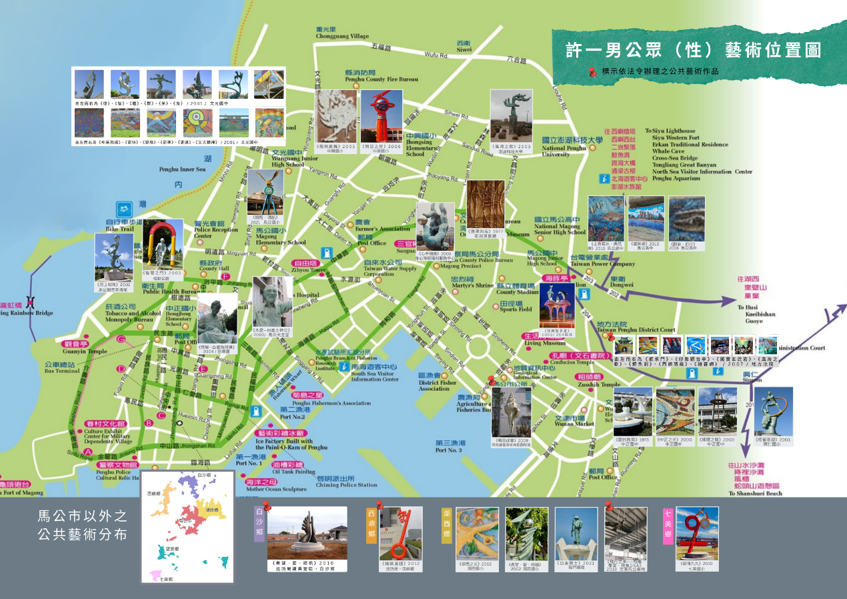
圖6-1 許一男公眾（性）藝術位置圖 （蔡幸伶繪製）
三、許氏公眾（性）藝術之風格探討
綜觀許一男自民國62年（1973）至111年（2022）長達五十餘年的公共藝術，其創作脈絡呈現多元面貌，若依造形特質與表現加以整理，大致可歸納為六類風格：此外，澎湖地方法院檢察署7件為平面作品在此不討論。以下分述其主要特質。
（一）人物寫實風格——地方記憶與人文精神
許一男於民國77年（1988）進入臺師大美研所深造，師承何明積，奠定其紮實的人物寫實基礎。他在雕塑語言中展現敏銳的觀察力與高度的造型能力，能精準掌握人物比例、肢體動態與性格特徵；更重要的是，他在寫實之中融入情感，使作品不僅重現人物形貌，更形塑的地方精神。這些作品多取材於澎湖或具影響力的人物：
如《大愛——何義士神父》（2002）以牽車、揮手的姿態呈現長者日常的親切身影，樸實而動人；與《慈暉——白寶珠阿姨》（2004）則以沉靜低首的坐姿，象徵其照護患者的慈愛與信念。《體育（立足菊島．放遠世界）》（2001）與《根留澎湖．放眼天下》（2003）皆捕捉運動員瞬間，如雙臂展跳水，擊球的爆發力，展現運動向上的青春動能。《智慧之門——愛因斯坦》（2003）呼應相對公園的設置理念，以愛因斯坦悠然騎乘自行車的輕鬆姿態，融入公共空間的日常。《自由戰士（阿榮）》（2021）以衛兵站姿展現守護家園的堅毅與英勇。

（二）景觀地標——海洋城市與文化意象
在許氏的公共藝術創作中，有三件巨型戶外雕塑已成為海港城市的代表性地標，分別為澎湖海濱公園的《海上明珠》（2001）、高雄旗津沙灘的《鳳凰來儀》（2004），以及位於馬公市204縣道的《快樂智慧多》（2002）。前兩件皆以公開徵件獲選，深受評審肯定；《快樂智慧多》則為澎湖國際獅子會委託製作，體現地方社群對藝術家風格的高度信任。
上述作品，展現出許氏對景觀雕塑掌握度，尤其在動勢、比例、視覺高度與場域互動上的成熟度。《海上明珠》以人魚與海豚交會共舞的上升姿態；《鳳凰來儀》則以昂首振翅、盤旋雲氣的氣勢。兩者皆結合青銅與不鏽鋼材質，其中不鏽鋼球體可映照周遭海景、天光與行人，強化地景的互動，使雕塑不僅是觀看對象，更成為反射環境的流動畫面。《快樂智慧多》由三隻海豚構成，透過「躍起托球、昂首迎風、沉入水中」三種不同動態，呈現海豚靈巧、聰慧又充滿活力的特質。
（三）符號意象——抽象造型與精神象徵
許氏經常為學校設計校徽，透過符號的抽象造型，轉化公共藝術，傳達校史記憶與辦學理念，形成精神性標誌。作品《希望．愛．飛揚》（2002）、《明日之星》（2006）與《薪傳久九》（2010）即為典型範例，分別為慶祝湖西國小百年、七美國小創校九十週年，以及中興國小五十週年而設置。（圖：6-2-6）
這三件作品均採柱狀體搭配象徵性符號。如《希望．愛．飛揚》以在地的玄武岩柱狀節理，頂端結合校徽意象符號，彰顯學校百年傳承的精神。《明日之星》則以書寫筆般的基柱為主體，柱頂托舉象徵地球的圓球，並向上延伸如閃電般的動勢造型，整體如校徽符號。《薪傳久九》以鮮紅色數字「9」作為主體造型，呼應創校九十週年的歷史節點；其上方的海鷗與蝴蝶象徵飛翔自由，使作品兼具紀念性與寓意性。
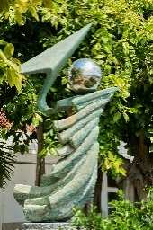 |  | 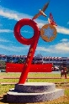
圖6-2 許一男《希望．愛．飛揚》2002/390×175×125cm/青銅、不鏽鋼/澎湖湖西國小 | 圖6-3 湖西國小慶祝創校百年「校徽」 | 圖6-4 許一男《薪傳久九》 2010/青銅、不鏽鋼/600x300x200cm/澎湖七美國小/圖片來源：許一男FB
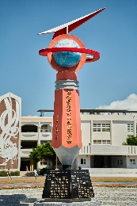 | 
圖6-5 許一男《明日之星》 2006/不鏽鋼、鍛鐵、花崗岩  /高800cm/澎湖中興國小 | 圖6-6 中興國小校徽
（四）手之語彙——符號、力量與希望
文藝復興時期的米開朗基羅（Michelangelo, 1475–1564）曾言：「上帝給了我這雙手，我必須創作。」而雕塑家奧古斯特·羅丹（Auguste Rodin，1840-1917）更是對「手」著迷，甚至在生命最後允許翻鑄自己的右手。對許多藝術家而言，手是技巧的凝聚，是思想轉化為形體的橋樑；在許氏的創作中，「手」更是一條重要的形式脈絡。他從具象、寫實的手部造型出發，逐步延伸至柔韌、抽象的流線結構，也能轉化為風帆、海浪等自然力量的符號。
如《德—追求理想，道德高》（2001）以精準的比例與結構，塑造拇指與食指，托起幾何化的「星形符號」，象徵「德」在教育中的核心地位。《神采飛揚（六藝並重）》（2001）與《心手相連》（2003），呈現佛手形式的轉折。前者以多隻手捻著蝴蝶，組構出層層流動的圖像。後者則以吉祥印的姿態捻著圓球，線條柔和、圓潤，呼應心手相牽的精神。
《希望．愛．揚帆 Hope, Love and Halliard》（2004）雙手以合掌姿態向上展開，形體如船首破風前行，又似雙翼自由飛翔，更像風帆乘風揚起。《風海之歌》（2003）則將手指完全轉化為海風與海浪的抽象線條。作品以奔放、弧形的動勢表現澎湖的風力、海潮與島嶼生命力，使手的造型從「人」延伸至「自然」，成為能自然力量的符號。
（五）鑲嵌壁畫：在色塊與線條之間的探索
許氏對鑲嵌材質的運用，可追溯至民國75年（1986），他帶領學生參與壽山動物園的馬賽克壁畫《盤古開天地・萬物一家園》，這段經驗奠定了他日後對該媒材的運用。由於馬賽克具備耐候性強、不易褪色、維護便利等特性，成為他在澎湖校園壁面最常採用的材質。
在早期創作，許氏以抽象語彙探索色彩與形式，如中正國小《中正之光》（2000）與湖西國小《湖西之光》（2002），以抒情抽象的流線與色彩構築視覺節奏。文光國中運動場系列《更高》、《更快》、《更遠》、《更準》（2002），則以幾何抽象為語言，明快的色塊交錯，加上注音符號的符號化構成，呈現富現代感的造型風格。
其後在馬公高中的作品，朝向寫實敘事發展。如《上善若水・樂悠遊》（2002）與《翻浪・前行》（2016），描繪魚群遊動、珊瑚搖曳的海洋生態，色彩繽紛、充滿生命力。《錠鉤嶼（菊島桂林）》（2016）則以瓷板燒製後拼接組構，以澎湖海域的藍調為基底，細膩描繪潮光、水紋與島嶼姿態，展現他將繪畫性與陶瓷工藝融合的成熟技巧。
（六）觀念取向——從形式到內涵的轉譯
在許氏的公共藝術中，有許多觀念取向的風格，透過形體、符號，將「抽象概念」具象化，使作品成為地標、象徵與精神的媒介。
如《積貝成寶》（2009）以螺貝象徵財稅，結合聲光設計，在特定時段播放潮水、風聲、鳥鳴與號角等音效，也呼應澎湖的海洋文化。《翱翔．領航》（2017）則以3D立體拼圖般的幾何語彙構成球體與展翼老鷹，象徵視野與領航精神。作品引導觀者對空間結構的理解與想像。值得注意的是，兩件作品皆以星海羅盤造型作為台座，標示澎湖的方位與世界距離。這種在基座上強調「定位」的設計，也可見於《鳳凰來儀》以緯度指示地理位置、《心手相連》以世界圖譜延伸情感連結，串聯到更宏觀的視野。（圖：6-7-10）
《飛行之美——翔雁．饗宴．飛魚DNA》（2019）則是許氏觀念風格中帶有「自然生態隱喻」的代表作。作品以翔雁象徵團結與紀律，以飛魚寓意突破與超越，兩者融合成為空軍飛行精神的抽象象徵。作品懸掛於室內空間引領觀者仰望天空，感受生命在空氣中穿梭的力量。
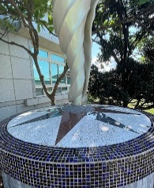 | 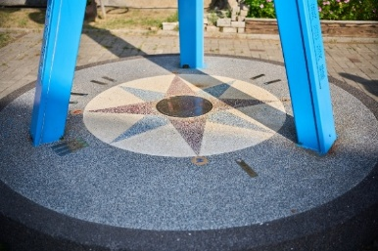 | 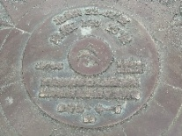
圖6-7 《積貝成寶》水泥基座為堅實花崗石鑲嵌的星海羅盤造型 | 圖6-8 《翱翔．領航》基座有星海羅盤的圖案，並標示各國城市與澎湖之間距離的公里數 | 圖6-9 《鳳凰來儀》說明牌的標示「北緯N22.62°度，東經E120.25°度
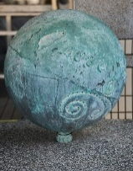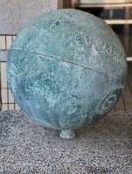
圖6-10 《心手相連》門口設置兩顆圓球，標示台灣與世界的連結
四、結論——我們必然一起創造，共同分享
正如藝術家洪根深所言：「許一男的公共藝術確實帶動了澎湖的藝術景觀，為地方帶來可貴的美感經驗與文化能量」。
回望跨越四十餘年的創作歷程，許氏以敏銳的造形語彙與深厚的土地情感，形塑了澎湖與高雄多處具有代表性的文化地景。其作品從人物寫實、景觀地標、符號意象，到手之語彙、鑲嵌壁畫與觀念取向，多元而豐厚，皆凝聚了他對人群、環境與文化的深刻理解。
這些作品不僅是城市中的藝術，更是共同記憶的延伸與分享。許一男曾說：「我們必然一起創造，共同分享。」正是這份信念，使他的公共藝術超越了形式，成為凝聚社群、啟發美感與連結地方精神的重要力量。

柒、結論——美育為本，翻浪前行
檢視許一男跨越數十年的職涯，其生命歷程始終與教育與藝術文化推動緊密相繫。自民國50年（1961）年起，他先後投入國小（1961-71）、國中（1971-81）與高中（1981-91）的美術教育工作，各任教十年，共三十載；其間亦曾服兵役。從澎湖到高雄，他分別在兩地各奉獻十五年，並於民國64年（1975）（澎湖）與民國76年（1987）（高雄）分別榮獲「全省特殊優良教師」及「師鐸獎」，肯定其卓越的教學貢獻。民國80年（1991）退休後，他再次展開新的美育推廣，於「積禪藝術事業」服務十餘年，持續推動藝術文化產業，民國94年（2006）更因長期深耕文化而榮獲文化部「第八屆文馨獎」獎狀獎。
如藝術家洪根深所言：「許老師在澎湖與高雄的美術教育上投入極深，其努力可謂成果斐然；他誠懇、熱心、真摯，深受學生與同儕敬重。對朋友與藝文界的支持，更是不遺餘力——無論誰舉辦展覽，他總會親臨祝賀，以行動展現對文化社群的關懷與責任感，堪為典範」。
在藝術理念上，許氏始終相信「美」是一種信仰、一種生命的力量，是支撐創作亦引導生命的精神軸線。這份對「美」的堅持，使他在各個階段都不曾停下探索的腳步。筆耕不輟、翻浪前行，以創作回應社會土地情感的召喚，也讓其一生的足跡成為臺灣教育、美術創作與公共藝術發展的重要記憶。

許一男年表記事
年表 | 年齡 | 個人記事（◆表示公共藝術作品◇表示戶外雕塑作品■表示展覽◎表示專文▲表示獎項）
1943 | 1 | 生於5月22日澎湖白沙後寮，皇民化日名「吉田一男」  祖父許耕作為私塾保正、祖母吳痛  父親許神郎為教師、母親許方烏毛、二男許宓到、三女許秀敏、四男許順安
1948 | 5 | 入「白沙鄉天主教」幼稚園
1949 | 6 | 入「後寮國小」，受業陳漢和老師，對泥塑、美術產生濃厚興趣  ▲獲演講比賽冠軍及獲全縣寫生獎
1951 | 8 | 轉學入「大倉國小」（三年級）
1952 | 9 | 轉學入「隘門國小」（四年級）  ▲獲代表「隘門國小」參與全縣演講比賽第二名（六年級）
1955 | 12 | 入「省立馬公中學初中部（以全縣第八名成績入學），受業謝榕菁、陳顯棟等老師，屢獲寫生獎項，立志美育職志
1957 | 14 | ▲獲水彩寫生、書法、演講比賽全縣第一名
1958 | 15 | 入「台南師範50級普通科」（以第三名成績入學）
1961 | 18 | 「台南師範50級普通科」畢業，佈置台南博藝展、畢業紀念章、南師青年期刊、畢業美展。  ▲獲台南寫生獎、壁報冠軍、全國漫畫比賽第一名
1961 | 18 | 任「虎井國小」教師，擔任全縣美術教學輔導團長，致力兒童美育推廣、繪製革命先烈圖像系列、美育掛圖
1963 | 20 | 調任「湖西國小」教師，推廣版畫研究教學  ▲繪製兒童教育大壁畫12尺受獎  ▲獲澎湖縣美術教師美展優選  ▲獲全縣美術教具設計製作第一名
1964 | 21 | 服役林口營區以美工圖文簡報獲國軍政士表揚、及獲國軍聯勤政士演講第一名
1966 | 23 | 退伍
1967 | 24 | 與陳彩藻結婚（同「湖西國小」教師）  獲「全國優秀青年」代表，蒙蔣公召見表揚，於中山樓  協助青年學生社團辦理全國戰鬥營
1968 | 25 | 救國團選為青年教師代表赴韓，日考察青年輔導工作  10月22日長女許心玫出生  ▲設計「澎湖縣徽」獲選，受當時縣長呂安德表揚  ◎許一男，1968，〈難忘的日子〉，《幼獅文藝》，29卷3期，頁7-9。
1969 | 26 | 調任「馬公國小」教師
1970 | 27 | 3月29日次女許心怡出生
1971 | 28 | 調任「中正國中」教師，任訓育組長，指導合唱比賽獲佳績，並創作校歌，校徽，規劃校園公共藝術景觀
1973 | 30 | 11月30日長子許裕道出生  ◇《愛的教育》，水泥形塑，母：200cm/ 子：180cm，中正國中，馬公市，澎湖（2000重新整理）
1975 | 32 | 獲「全省特殊優良教師」獎
1977 | 34 | 參與甄試高雄美術教師，榮獲第一名錄取。（累積58個記功、嘉獎，及傑出試教）  調任高雄市「瑞豐國中」，任訓導、教務主任  ◇《德澤四海》，F.R.P浮雕，600×580cm，澎湖縣演藝廳，馬公市，澎湖
1980 | 37 | 高雄舉辦「第一屆文藝季」，帶領學生繪製〈青年革命史畫展〉大壁畫
1981 | 38 | 調任高雄市立海青工商，任總務主任
1982 | 39 | 入「高雄師範大學教育系」進修（夜間部5年）  加入「西瀛畫會」創始會員
1984 | 41 | 入「高雄市兒童美術教育學會」
1985 | 42 | 指導學生陳國良獲第28屆「國際技能競賽－－廣告設計銀牌」
1986 | 43 | 高雄市政府主辦「第13屆台灣區運動會」規劃整體視覺識別系統（VI）設計（帶領海青學生製作）  加入「國際美術交流協會」  高雄壽山動物園遷移落成，策畫《盤古開天地，萬物一家園》（於園區入口萬壽路擋土牆上，帶領海青學生製作）
1987 | 44 | 入「台灣師範大學美術研究所－暑期班」（進修1987-1990）  獲美術教育特殊優良教師「師鐸獎」（第二次獲獎）
1988 | 45 | 教育部遴派赴歐洲七國考察藝術職業學校  加入「高雄市現代學會」  ■參與「高雄市現代學會」舉辦「我有畫要畫」大壁畫」  ◎許一男，1988，〈國民教育之父貧苦兒童的導師：斐斯塔洛齊（Jean Heinrich Pestalozzi, 1746-1827）〉，《高市文教》，35期，頁32-40。
1989 | 46 | 澎湖「西溪國小」校園設計、校歌及CIS.規劃  ■「高雄市現代學會」發起聲援天安門民運製作「民主女神」於高雄市中正文化中心廣場（帶領海青師生製作）  擔任全國技能競賽廣告設計評審  任「積禪藝術事業股份有限公司」總監  設立「積禪藝術中心」（高雄市新田路）1989~2000
1990 | 47 | 教育部誠實專業廣告設計製作
1991 | 48 | 自海青退休  任高雄市美展、全國學生美展評審鎮北國小壁畫景觀規劃設計監造
1992 | 49 | 製作鼓山國中大浮雕  擔任高雄縣美術家邀請展、全國勞工美展、高雄市美展評審
1993 | 50 | 設立「積禪50藝術空間」（高雄市長谷50大樓）1993~  ■「許一男．許心玫父女聯展」，澎湖縣立文化中心，澎湖  ■許一男總編輯，1993，《許智育1993油畫作品集》，安高雄：積禪藝術。  ■許一男總編輯，1993，《南台灣美術大展：傳承與展望》，高雄：積禪藝術。  ■許一男總編輯，1993，《邁向巔峰：臺灣現代美術大展》，高雄：積禪藝術。
1994 | 51 | 辦理夏卡爾版，邀約佳士得、標竿、蘇富比高雄拍賣預展  設計龍門國小大壁畫  ■規劃「美意100—義賣展」，為高雄市立美術館開館籌募經費  ■炎黃藝術「鐵器時代展」（「高雄市現代學會」會員參與）
1995 | 52 | 擔任高雄縣、高雄市、南瀛獎美展評審  ■「美術高雄當代篇1995—錦繡系列」，高雄市立美術館，高雄
1996 | 53 | 設立「積禪85藝術空間」（高雄市85大樓）1996-99  ◎張守真、許一男，1996，《高雄港記事》，高雄：市立文化中心。
1997 | 54 | ◎張守真、許一男主編，1997，《舊城紀事》，高雄：市立文化中心。
1998 | 55 | ◎張守真、許一男，1998，《鹽埕紀事》，高雄：市立文化中心。  ◎張守真、許一男，1998，《哈瑪星的前世今生》，高雄：哈瑪星社區營造工作室。  ◎張守真、許一男主編，1998，《旗津紀事：中華民國87年全國文藝季》，高雄：市立文化中心。
1999 | 56 | ◎許一男，1999，〈「石」的禮讚——畫家林勝雄金石為開〉，《藝術家》，49卷3期，頁555。
2000 | 57 | ■「薪傳：美的辯證與思維：國立臺灣師範大學美術系教授暨高雄系友聯展」，積禪50藝術空間，高雄，並出版專輯（積禪藝術/洪郁大、許一男總編輯）  ◇《中正之光》，馬賽克、水泥，600×600cm，中正國中，馬公市，澎湖  ◇《師鐸之聲》，金屬構建，600×250cm，中正國中，馬公市，澎湖
2001 | 58 | 發起創立「駁二藝術發展協會」  ◇《神采飛揚（六藝並重）》，馬賽克、水泥，400x500cm，文光國中司令台，馬公市，澎湖  ◇《更快》，馬賽克、水泥，800x250cm，文光國中操場，馬公市，澎湖  ◇《更高》，馬賽克、水泥，800x250cm，文光國中操場，馬公市，澎湖  ◇《更準》，馬賽克、水泥，800x250cm，文光國中操場，馬公市，澎湖  ◇《更遠》，馬賽克、水泥，800x250cm，文光國中操場，馬公市，澎湖  ◇《文光精神》，馬賽克、水泥，400x500cm，文光國中司令台，馬公市，澎湖  ◇《德—追求理想，道德高》，青銅，250×130×100cm，文光國中，馬公市，澎湖  ◇《智—快樂智慧多》，青銅，270×180×150cm，文光國中，馬公市，澎湖  ◇《體—立足菊島．放遠世界》，青銅，300×200×120cm，文光國中，馬公市，澎湖  ◇《群—族群融合．共生共榮》，青銅，260×150×120cm，文光國中，馬公市，澎湖  ◇《美：美麗水雲間》，青銅，260×200×180cm，文光國中，馬公市，澎湖  ◇《育—追求品質的學習》，不鏽鋼、彩繪玻璃，150×150×250cm，文光國中，馬公市，澎湖
2002 | 59 | ◇《希望．愛．飛揚》，青銅、不鏽鋼，390×175×125cm，湖西國小，湖西鄉，澎湖  ◇《湖西之光》，馬賽克、水泥，400x150cm，湖西國小，湖西鄉，澎湖  ◇《海上明珠》，青銅、不鏽鋼、花崗岩，630×300 ×200cm，海濱公園，馬公市，澎湖  ◇《大愛—何義士神父》，青銅、不鏽鋼、花崗岩，200x100x300cm，馬公天主堂，馬公市，澎湖  ◇《快樂智慧多》，青銅，高450cm，基座500cm，204縣道，馬公市，澎湖
2003 | 60 | 擔任「駁二藝術發展協會」第二任理事長（至2018正式解散）  ◇《智慧之門》愛因斯坦，青銅、不鏽鋼，門高300 cm，人像140cm，相對公園，馬公市，澎湖  ◇《根留澎湖》，青銅、不鏽鋼、烤漆，300x200x150cm，基座150cm，興仁國小，馬公市，澎湖  ◇《心手相連》，青銅、不鏽鋼，300×150×100cm，澎湖縣身心障礙福利服務中心，馬公市，澎湖  ◇《風海之歌》，青銅、不鏽鋼、玄武岩，高800cm，澎湖科技大學，馬公市，澎湖  ◇《龍飛鳳舞》，壁雕，1500×400cm，中興國小，馬公市，澎湖
2004 | 61 | ◆《希望．愛．揚帆 Hope, Love and Halliard》，青銅、不鏽鋼，400×250×250cm，基座：直徑380×高63cm，講美村141-2號（南部地區巡防局講美營區大庭前廣場草坪），白沙鄉，澎湖  ◇《慈暉—奉獻澎湖一生的白寶珠阿姨》，青銅、大理石，300cm，慈暉園，馬公市，澎湖  ◇《鳳凰來儀（希望．愛．飛揚）》，青銅、不鏽鋼，800x300x300cm，旗津沙灘，高雄
2005 | 62 | ■「兩河流域展」，積禪50藝術空間，高雄，
2006 | 63 | ▲獲文化部「第八屆文馨獎」獎狀獎  ◇《明日之星》，不鏽鋼、鍛鐵、花崗岩，800x200x300cm，中興國小，馬公市，澎湖
2007 | 64 | ▲獲「終戰大型油畫兩岸創作奬」  ◆《國寶玄武岩》多媒材，120x310cm。《順承門》水彩，55x80cm。《西嶼落霞》多媒材，130x320cm。《雞善嶼》多媒材，130x230cm。《鯨魚洞》油畫，140x210cm。《印象觀音亭》油畫，120x200cm。《風海之歌》油畫，120x150cm。共7件，馬公市，澎湖地方法院檢察署
2008 | 65 | ▲獲「元宵主燈設計安置」第一名  ■許一男總編輯，2008，《前輩美術教育家——劉清榮》，高雄：積禪藝術。
2009 | 66 | ◆《積貝成寶》，銅、水泥基座，高260cm、直徑110cm，基座：176×176×110cm，財政部臺灣省南區國稅局澎湖縣分局，馬公市，澎湖
2010 | 67 | ■許一男，2010，〈超越黑水溝——終其一生信仰「美」〉，《藝術認證》，30期。  ◇《薪傳九久》，青銅、不鏽鋼，600x300x200cm，七美國小，七美鄉，澎湖  ◇《上善若水．樂悠遊》，馬賽克、水泥，450×300 cm，馬公高中，馬公市，澎湖  ◇《錠鉤嶼（菊島桂林）》，瓷板，1500×300cm，馬公高中，馬公市，澎湖
2011 | 68 | ▲獲第24屆台南師範（今台南大學）傑出校友  ■「島嶼春天：心漾一於以藝百之間：許一男創作展」，文化中心至真堂，高雄（7月2日至7月13日），並出版專輯（澎湖文化局）
2012 | 69 | 策辦「高雄藝術博覽會」（2012-2013，共三屆），駁二，高雄  ◆《蝶蝶．四季如春》，不鏽鋼，300×300 cm。《切切．鄉音呢喃》，烤漆不鏽鋼，400×600 cm。《愛愛．幸福無礙》，鋼，360×420 cm。岡山榮譽國民之家，燕巢，高雄  ◆《海巡藝龍》，不鏽鋼，190×480 cm，新港路25巷16號，南區，臺南  ◆《鑰鎮瀛疆》，不鏽鋼，160×430 cm，行政院海岸巡防署海岸巡防總局南部地區巡防局，西嶼鄉，澎湖
2013 | 70 | ■許一男，2013，〈磅礡自然．生命之光——閱讀美國缪思美術獎得主虞曾富美〉，《自然的氣勢與夢幻：虞曾富美創作50年展》，26-27，高雄市立美術館。
2016 | 73 | 策辦首屆「港都國際藝術博覽會」  ◇《翻浪．前行》，馬賽克、水泥，1300x270cm，馬公高中，馬公市，澎湖  ■「希望、藍海、愛飛揚——海洋之子‧菊島一男作品展」，國立高雄海洋科技大學藝文中心，高雄
2017 | 74 | ■「藝漾林泉——菊島一男2017創作選件展」，文化中心雅軒，高雄
2019 | 76 | ◆《飛行之美——翔雁．饗宴．飛魚DNA》，玻璃纖維強化塑膠、不鏽鋼，100×100×100 cm，共7件，空軍馬公基地新建餐廳用餐區內部樑上，馬公，澎湖  ■「高雄旗津海洋公共藝術」，旗津沙灘，高雄，展出作品《D潮》，裝置藝術（海漂浮標、浮球）
2020 | 77 | ■「澎湖國際風箏節」，湖西鄉龍門後灣沙灘，澎湖（9月7-13日），展出作品《D潮》，裝置藝術（海漂浮標、浮球）  ■「澎湖美術家聯展：藝漾菊島．文化澎湖」，文化第二閱覽室，澎湖（11月14日至12月13日），展出作品《藝漾菊島「聖境」》
2021 | 78 | ■許一男、賴新龍、卓成來、蔡梅芳、林千畬，2021，〈思想者論壇：南臺灣的文化藝術發展與兩岸關係〉，《中國評論》，280期，頁102-118。  ◇《自由戰士（阿榮）》，青銅、鋼構，1200x100x60cm，隘門圓環，湖西鄉，澎湖（原興建於1963年）  ◇《翱翔．領航》，青銅，600x300x200cm，馬公國小，馬公市，澎湖
2022 | 79 | ◆《創新．創心——高科新核心》，不鏽鋼，200×430×400 cm，國立高雄科技大學產業園區第一大樓入口廣場，燕巢，高雄  ■「翻浪．前行：創作展」，文化中心至真堂，一館，高雄（12月23日至2023年1月17日）

項次二：「許一男特展」之初步規劃
展覽名稱：許一男藝術研究展
展覽日期：民國115年（2026）8月1日至10月31日
展覽地點：澎湖文化局特展室與文馨畫廊（澎湖縣馬公市中華路230號）
壹、展覽論述（500至1,000字）：
澎湖藝術的書寫，過去多以日治時期為起點。然而，戰後第一代澎湖藝術家已逐漸步入高齡，他們的創作歷程與文化貢獻，亟需被深入整理與記錄。本研究展引薦藝術家許一男先生，梳理其生平與創作軌跡，呈現澎湖藝術史的成果，並期望延續精神，促進文化傳承與交流。
許氏生於昭和18年（1943）澎湖白沙後寮，家族世代從事教育。他自幼承襲父志，懷抱對藝術與教育的熱情，以優異成績考入台南師範。畢業後，先後服務於虎井、湖西、馬公國小及中正國中；至民國66年（1977）轉任高雄瑞豐國中與海青工商，持續耕耘美術教育。多年來，他帶領學生參與國內外比賽屢創佳績，並於民國56年（1967）當選「全國優秀青年」，及民國64年（1975）與78年（1989）分別獲「全省特殊優良教師」及「師鐸獎」殊榮。
除教職外，許氏更積極投身藝術行政與文化推廣。參與家族經營「積禪藝術空間」事業體、擔任「駁二藝術發展協會」理事長，引薦國內外展覽，協助政府策劃全國文藝季，推動地方文史整理，為南台灣藝術發展貢獻良多。並長期參與「西瀛畫會」與「高雄現代畫學會」，曾出任理事長，持續藝術創作與展出。其貢獻屢獲肯定，先後榮膺馬公高中、臺南教育大學及高雄師範大學等「傑出校友獎」。
回望許氏的創作歷程，足見其藝術能量與社會實踐並行。他的創作橫跨繪畫、雕塑、設計與公共藝術，形成多層次的美學語彙。作品題材可分為「風海之歌」、「生命禮讚」、「海天遊縱」、「場域精神」等類項，皆蘊含深厚的文化記憶與人文關懷。此外，許氏不僅參與設計「澎湖縣徽」，亦協助多所學校建立校徽與CIS視覺系統，推動美學融入環境。其公共藝術遍布馬公、白沙、湖西、西嶼、七美等地，成為遊客眼中的文化地標，構築出「行旅澎湖、處處遇見許一男」的藝術景觀。
貳、各展覽主題區規劃
一、風海之歌：故鄉、土地、人文、記憶
澎湖的海，是他創作的起點。玄武岩的島嶼、低矮的山勢、湛藍的海面與四季分明的風，構成他筆下不竭的靈感。他以細膩的筆觸與詩性的造形語言，描繪「天地有大美」的心靈風景。如作品《瀛海菊歌》、《七美灣》、《菊鯨之島》、《我愛青灣》等。
二、生命禮讚：生命的、寓意的、抽象的、表現的
生活的點滴、情感的醞釀，皆是創作的素材。關注人與生活的關係，從日常互動與情感流動中，提煉出溫潤而抽象的形象。他的作品，不僅再現生活，更是一首歌頌生命的詩篇，流露對人性與存在的真摯體悟。如作品《親情》、《許方—蒙娜麗莎》、《愛永恆希望日不落》、《自畫像》等。
三、海天遊縱：漂泊、流浪、時空、光景
走出澎湖，走向世界。在不同國度的旅行中，他觀察各地風土與建築，以藝術家的敏銳眼光捕捉文化的差異與共鳴。作品中常可見故鄉記憶與異國印象的對照，彷彿一場跨越疆界的海洋對話，也映照出他以「島嶼為根、世界為域」的創作視野。如作品《我愛巴塞隆納（藝術聖家堂）》、《戀戀威尼斯》、《西班牙皇宮》、《貴州螺螄灣》等。
四、場域精神：位移、互動、美學、空間
當藝術走出畫框，融入空間，成為生活的一部分。將視覺藝術轉化為立體造形與公共裝置，讓作品與建築、環境、社區產生連結。無論是校園雕塑、城市地標，或海岸地景，他的創作強調著「地方精神」的凝聚——以藝術為橋樑，連結人與土地的情感。如作品《根留澎湖》、《慈暉—奉獻澎湖一生的白寶珠阿姨》、《大愛—何義士神父》、《海上明珠》等。
参、許一男可展覽之「平面作品」清冊
一、風海之歌：故鄉、土地、人文、記憶
No | 圖片 | 作品名稱 | 年代 | 材質 | 尺吋 | 備註
 | 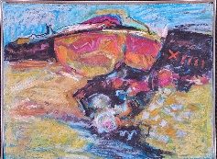 | 故鄉 | 不詳 | 油彩棒、畫布板 | 45×34cm | 作者自藏
 | 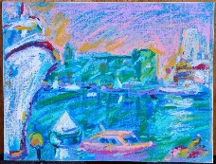 | 澎湖漁港 | 不詳 | 油畫棒、畫布板 | 35×27cm | 作者自藏
 | 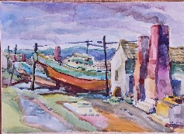 | 赤崁漁灶 | 1981 | 水彩、紙本 | 55×40cm | 作者自藏
 |  | 聖境 | 1990 | 油彩、畫布 | 72×72cm | 作者自藏
 |  | 牛 | 1991 | 油彩、畫布 | 72×72cm | 作者自藏
 |  | 望安 | 1992 | 油彩、畫布 | 72×72cm | 作者自藏
 |  | 聖者 | 1997 | 多媒材 | 72×72cm | 作者自藏
 |  | 望安 | 1999 | 油彩、畫布 | 72×72cm | 作者自藏
 |  | 風海之歌 | 1999 | 油彩、畫布 | 72×72cm | 作者自藏
 |  | 牛 | 2001 | 多媒材 | 162×130cm | 作者自藏
 |  | 瀛海菊歌 | 2001 | 多媒材 | 183×92cm | 作者自藏
 |  | 七美灣 | 2006 | 多媒材 | 70×52cm | 作者自藏
 |  | 菊鯨之島 | 2007 | 油彩、畫布 | 60×60cm×6 | 作者自藏
 |  | 望春風 | 2023 | 多媒材 | 72×72cm | 作者自藏
 |  | 風海之歌  Song of wind and sea | 2024 | 油彩、畫布 | 100×70cm | 作者自藏
 | 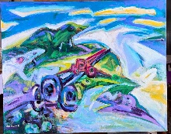 | 我愛青灣 | 2025 | 油彩、畫布 | 162×130cm | 作者自藏
二、生命禮讚：生命的、寓意的、抽象的、表現的
No | 圖片 | 作品名稱 | 年代 | 材質 | 尺吋 | 備註
 |  | 福壽綿延 | 不詳 | 油彩棒、畫布板 | 120×25cm | 作者自藏
 | 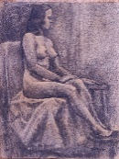 | 人體 | 1963 | 炭筆、紙本 | 50×64cm | 作者自藏
 | 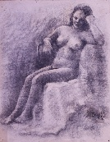 | 人體 | 1963 | 炭筆、紙本 | 50×64cm | 作者自藏
 |  | 人體 | 1963 | 炭筆、紙本 | 50×64cm | 作者自藏
 |  | 人體 | 1963 | 炭筆、紙本 | 50×64cm | 作者自藏
 |  | 人體 | 1963 | 炭筆、紙本 | 39×54cm | 作者自藏
 |  | 鄉愁 | 1982 | 水彩、紙本 | 80×58cm | 作者自藏
 |  | 春之頌（女孩青春） | 1988 | 多媒材 | 72×72cm | 作者自藏
 |  | 親情 | 1989 | 多媒材 | 72×72cm | 作者自藏
 |  | 在哪遙遠的地方（30/30） | 1990 | 絹印、紙本 | 45×45cm | 作者自藏
 |  | 自畫像 | 1993 | 粉彩、紙本 | 31×50cm | 作者自藏
 | 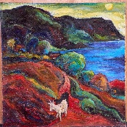 | 柴山月歌（和平之旅） | 1996 | 油彩、畫布 | 70×70cm | 作者自藏
 | 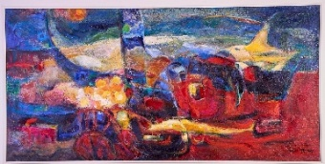 | 愛河文化流域 | 1997 | 油彩、木板 | 162×80cm | 李彪收藏
 |  | 自畫像 | 2005 | 水彩、紙本（表面上一層保護油） | 30×29cm | 作者自藏
 |  | 風海之歌 | 2005 | 油彩、畫布 | 116×90cm | 作者自藏
 |  | 界點（青山綠水為證） | 2006 | 多媒材 | 80×80cm | 作者自藏
 |  | 驚蟄 | 2009 | 油彩、畫布 | 144×72cm | 作者自藏
 |  | 許方—蒙娜麗莎 | 2013 | 電腦輸出 | 30×46cm | 作者自藏
 |  | 千年鹽田 | 2016 | 油彩、畫布 | 130×80cm | 作者自藏
 |  | 風雲際會 | 2018 | 多媒材 | 130×97cm | 作者自藏
 |  | 玄武獨行 | 2019 | 多媒材 | 53×53m | 作者自藏
 | 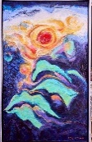 | 愛永恆希望日不落 | 2021 | 多媒材 | 130×89cm | 作者自藏

三、海天遊縱：漂泊、流浪、時空、光景
No | 圖片 | 作品名稱 | 年代 | 材質 | 尺吋 | 備註
 | 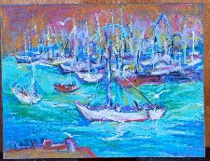 | 巴塞隆納 | 不詳 | 油彩棒、畫布板 | 35×27cm | 作者自藏
 | 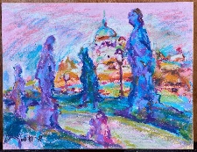 | 布拉格查理橋 | 不詳 | 油彩棒、畫布板 | 35×27cm | 作者自藏
 | 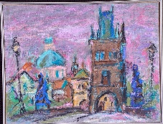 | 布拉格查理橋 | 不詳 | 油彩棒、畫布板 | 35×27cm | 作者自藏
 |  | 戀戀威尼斯 | 不詳 | 油彩棒、畫布板 | 35×27cm | 作者自藏
 |  | 摩洛哥 | 不詳 | 油彩棒、畫布板 | 35×27cm | 作者自藏
 | 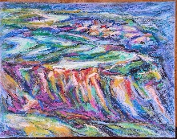 | 貴州螺螄灣 | 不詳 | 油彩棒、畫布板 | 53×53m | 作者自藏
 | 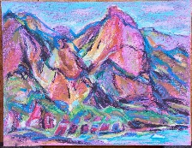 | 十八羅漢山 | 不詳 | 油彩棒、畫布板 | 53×53m | 作者自藏
 | 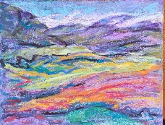 | 上帝的調色盤1 | 不詳 | 油彩棒、畫布板 | 53×53m | 作者自藏
 | 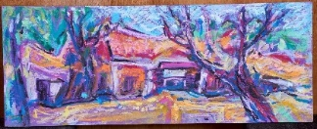 | 潮州古厝 | 不詳 | 油彩棒、畫布板 | 60×25cm | 作者自藏
 | 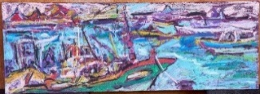 | 欣欣蚵仔寮 | 不詳 | 油彩棒、畫布板 | 60×25cm | 作者自藏
 | 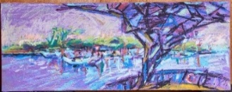 | 大鵬灣 | 不詳 | 油彩棒、畫布板 | 60×25cm | 作者自藏
 | 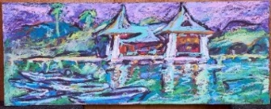 | 台中公園 | 不詳 | 油彩棒、畫布板 | 60×25cm | 作者自藏
 | 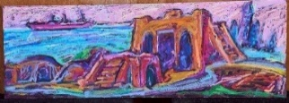 | 共軛津要 | 不詳 | 油彩棒、畫布板 | 60×25cm | 作者自藏
 |  | 拂過清風 | 1983 | 水彩、紙本 | 80×58cm | 作者自藏
 |  | 高港風雲 | 1986 | 水彩、紙本 | 72×52cm | 作者自藏
 |  | 風景 | 1995 | 多媒材 | 72×72cm | 作者自藏
 |  | 紅毛城（淡水、九份到石碇） | 1998 | 水彩、紙本 | 53×45cm | 作者自藏
 |  | 馬來—諸事大吉 | 2006 | 多媒材 | 120×120cm | 作者自藏
 |  | 巴黎．巴黎 | 2007 | 油彩、畫布 | 130×97cm | 作者自藏
 | 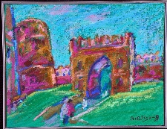 | 西班牙古城 | 2008 | 油彩棒、畫布板 | 35×27cm | 作者自藏
 |  | 布拉格查理橋（火藥庫） | 2010 | 油畫棒、畫布板 | 35×27cm | 作者自藏
 |  | 我愛巴塞隆納（藝術聖家堂） | 2014 | 多媒材 | 162×130cm | 作者自藏
 | 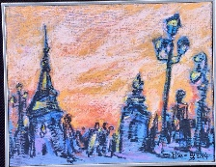 | 西班牙皇宮 | 2014 | 油畫棒、畫布板 | 35×27cm | 作者自藏
 | 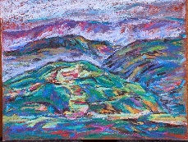 | 貴州紅土地螺螄灣（多依） | 2018 | 油彩棒、畫布板 | 53×45cm | 作者自藏
 | 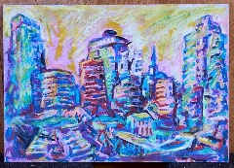 | 今夜首爾 | 2024 | 油彩棒、畫布板 | 30×23cm | 作者自藏
 | 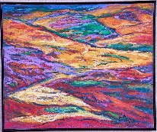 | 上帝的調色盤2 | 2025 | 油彩棒、畫布板 | 47×40cm | 作者自藏

意指後寮的飲用水鹽分多難以入口，後寮路坎坷難行。參見《澎湖白沙鄉公所》https://www.baisha.gov.tw/ch/home.jsp?id=84&act=view&dataserno=201706300010。瀏覽日期：2025年6月10日。
許謀1894年生於臺灣澎湖縣白沙鄉後寮村，後舉家搬遷至屏東縣萬丹鄉，於當地經營米廠，成就斐然。二戰之後，許謀參與公職競選，順利出任屏東縣縣議會第四、五屆議員。參閱：維基百科《許謀》https://zh.wikipedia.org/zh-tw/%E8%A8%B1%E8%AC%80瀏覽日期：2025年6月10日。
1933年山本磯一在開山町自宅中開設臺南エッチング講習，推廣藝文。此外，也擔任舍監，受到不少臺籍學生愛戴。陳坤毅《美術老師們的老師——山本磯一》。參閱：https://taifuten.com/story/%e3%80%90%e5%90%8d%e5%96%ae%e4%b9%8b%e5%be%8c%e3%80%91%e7%be%8e%e8%a1%93%e8%80%81%e5%b8%ab%e5%80%91%e7%9a%84%e8%80%81%e5%b8%ab-%e5%b1%b1%e6%9c%ac%e7%a3%af%e4%b8%80/。瀏覽日期：2025年6月10日。
擔任助教（1942–1944）
2025年10月1日訪談許一男先生。
王文良委員提供，因許父教職調動的關係，小學2年級以前是生活就學在後寮，但3年級已住在離島大倉國小，4-6年級則隨父調到隘門國小就讀和居住，這樣的頻繁變動和環境差異，對他的成長歷程是有影響。
《總督府職員錄》https://who.ith.sinica.edu.tw/search2result.html?h=SIPF%2BbbYlbPGq4cosBiUJK0I4IWAR8f3qWW%2FRfQkR6CKGszqvcWfLA0Qsp3tkBXW。瀏覽日期：2025年6月10日。
許一男，2010，〈超越黑水溝——終其一生信仰「美」〉，《藝術認證》，30期。
謝榕菁（1929-2020），出生於廣州，21歲與母親播遷台灣，定居澎湖。
陳顯棟（1930-），出生於海南省澄邁縣，1954年政工幹部學校美術組畢業，1956年任教於馬公中學，1958年與孫瑛、胡奇中、曲本樂、馮鐘睿、楊志芳成立「四海畫會」。1961年參加巴西聖保羅雙年展。1963年隱退畫壇，從事媒材、色彩、形式的研究。參閱：陳顯棟官方網站https://www.cht.idv.tw/index.php。
參閱：林明賢《聚合‧綻放——臺灣美術團體與美術發展》。https://twfineartsarchive.ntmofa.gov.tw/TW/Literature/fagSummary.htm。瀏覽日期：2025年6月10日。
後經因各成員之職務調動自然解散，莊東、謝榕菁與陳俊州繼續留在澎湖教育界，推廣澎湖藝文風氣。參閱鄭美珠《澎湖戰前與戰後早期之美術畫會與社團簡史》。https://www.facebook.com/groups/360020591730822/search/?q=%E6%BD%AE%E9%A2%A8%E7%BE%8E%E8%A1%93%E7%A0%94%E7%A9%B6%E6%9C%83。瀏覽日期：2025年6月10日。
由4名海軍畫家組成，在海軍總司令黎玉璽將軍支持，於高雄成立，後加入楊志芳、陳顯棟二人。
許一男，2010，〈超越黑水溝——終其一生信仰「美」〉，《藝術認證》，30期。
戰後，各師範學校陸續開設美術師資養成科系，如1946年台中師範（台中教育大學前身）成立美術師範科，但僅招收一屆之後隨即停招。1947年台灣省立師範學院（國立臺灣師範大學前身）四年制勞作圖畫專修科，以及台北師範（台北教育大學前身）的藝術師範科（1947-1963）。黃冬富，2008，〈戰後初期的台南師範藝術師範科（1950-1958年）〉，《美育》第161期，台北：國立臺灣藝術教育館。
汪文仲，四川省開縣，四川省萬縣師範學校畢。教授：國畫、素描、水彩。張雲駒，福建省龍岩縣，國立英士大學藝術專科畢。教授：國畫、工藝。劉慎，江蘇省吉安縣，私立上海美專國畫系畢。教授：國畫。胡一瑜，福建省林森縣，江西省立勞作師專畢。教授：工藝。張麟書，福建省上杭縣，福建省立師專藝術科畢。教授：圖案、素描、美術。參閱黃冬富，2008，〈戰後初期的台南師範藝術師範科（1950-1958年）〉，《美育》第161期，台北：國立臺灣藝術教育館。
許一男，2010，〈超越黑水溝——終其一生信仰「美」〉，《藝術認證》，30期。
畢業時居住地址為澎湖縣湖西鄉隘門村124號。
胡福氣先生於1969-80年擔任中正國中校長，又於1997-2002年擔任文光國中校長。
《澎湖日報》2023年1月2日〈旅高藝術家許一男創作展 轟動成功〉https://penghudaily.blogspot.com/2023/01/blog-post_909.html。
2025年10月2日訪問王文良先生。
2025年11月25日訪問許一男先生。
許一男，2010，〈超越黑水溝——終其一生信仰「美」〉，《藝術認證》，30期。孟子曾說：「舜何人也，禹何人也，有為者亦若是。」
資料來源海青工商校史https://service.hcvs.kh.edu.tw/History/b/b2.htm。
首任校長林顯茂先生，在設科規劃時特別注意港都高雄未來的發展趨勢，觀察到城市工、商業界對設計人才需求甚殷。資料來源海青工商校史https://service.hcvs.kh.edu.tw/History/b/b2.htm。
國際技能競賽（WorldSkills Competition）係1950年由西班牙發起舉辦，國際技能競賽每2年舉辦一次，由各會員國分別申請主辦，目前正式之競賽職類超過50種。資料來源：勞動部勞動力發展署技能檢定中心。https://www.wdasec.gov.tw/cp.aspx?n=7F37AE923001D9F0。
1980年高雄市政府和中華文化復興運動推行委員會高市分會共同舉辦的第一屆文藝季，旨在豐富市民的文化生活，參閱1980，〈高市第一屆文藝季〉，《高雄畫刊》，第1卷第3期，高雄市政府教育局。
西子灣動物園於1979年開放，由於當地的水土不適合動物長期生存，高雄市政府將園址土地撥給國立中山大學做為該校第四期建校用地。另外在萬壽山上另闢一座新園舍，以容納舊園舍的各種動物。原設於西子灣的動物園遷至壽山。
參閱《高雄畫刊》，〈古月今城——運動與建設 高雄市體育場館大演變〉https://kcginfo.kcg.gov.tw/Publish_Content.aspx?n=3D7C9BFC4F86BF4A&sms=FB76F1E6517A12DC&s=8053B24299E6005E&chapt=1615&sort=1
1989年6月4日，中國大陸發生「天安門事件」。「現代畫學會」理事長洪根深徵得王象建設公司董事長林明哲同意贊助經費，並獲得海青工商校長林顯茂全心支持，由海青工商美工科老師許一男、陳信明、顏慶良、張柏煙、蘇英孝、黃火盛……等與多位美工科學生製作，舉揭落幕後，「民主女神」由「高雄海專」（高雄海洋科技大學）以玻璃纖維翻製，並收藏立於該校渤海樓。參閱陳水財，2014，《高雄市現代畫學會研究》研究報告，頁47，高雄市立美術館，未出版。
何明績，1921年生於江蘇江寧，1942年杭州藝專，專攻雕塑。歷任台灣省立師範學院美術系、國立台灣藝術專科學校美術科、文化大學美術系、國立藝術學院美術系、輔仁大學應用美術系等校，教授雕塑教學課程。
訪問許一男。當時特別為教師開設暑期班研究所。因此畢業論文並沒有留存。
許一男，1988，〈國民教育之父貧苦兒童的導師：斐斯塔洛齊（Jean Heinrich Pestalozzi, 1746-1827）〉，《高市文教》，35期，頁32-40。
許一男，1990，〈再創美術教育的新境〉，《高市文教》，42期，頁15-17。
2025年7月18日訪談許一男，提及「鳳山蕭邦社區位於衛武營附近，當時藝術家陳文龍也參與教學」。
地址於高雄市新興區新田路81號。對此，許氏提及：「積禪」與一般畫廊以營利為目的不同，在南部若只經營平面藝術將會很辛苦，所以定位與生活做結合。
地址於高雄市三民區民族一路80號3樓。長谷世貿聯合國大樓是一幢摩天大樓，樓高221.6米，共地上50層、地下5層，由李祖原、王重平建築師事務所設計，長谷建設興建。1992年完工後成為臺灣第一高樓，直到1993年被位於台北市的新光人壽保險摩天大樓取代。參閱：《維基百科》https://zh.wikipedia.org/zh-tw/長谷世貿聯合國大樓。
位於高雄市苓雅區自強三路7號。高雄85大樓是一幢摩天大樓，樓高378公尺，地上85層、地下5層，由李祖原建築師事務所設計，東帝士集團東雲建設及建台水泥合資興建。1997年完工後，1999年試營運，目前為高雄第一高樓、台灣第二高的摩天大樓。參閱：《維基百科》https://zh.wikipedia.org/zh-tw/高雄85大樓。
1994年2月高雄首次舉行文化新聞票選活動，由文教記者票選出「1993年高雄10大文化新聞」，前10名為：高雄美術館景觀雕塑爭議案－林正仁「源」、發現愛河活動、高雄歷史博物館籌備工作、愛河藝術結語海峽兩岸雕塑展、《鄉土文化》教材的編印、積禪50「邁向巔峰——台灣現代大展」、市港合一研討會、宏總卡蜜兒大展、柴山貝塚保護事件、《柴山主義》出版。
1981年國立歷史博物館何浩天館長及姚夢谷顧問發起創作一幅巨幅山水《寶島長春圖卷》，以呈現臺灣壯麗河山、進步建設及風土民情的構想，邀集時居臺灣的水墨名家黃君璧、張大千、張穀年、胡克敏、李奇茂、范伯洪、羅芳、蘇峰男、羅振賢、蔡友等老中青三代10位水墨畫家，歷經數次環島寫生，合力分段繪製而成。
參閱許一男推薦2022高雄文藝獎資料。未出版。
行政院文化建設委員會指導之「全國文藝季」活動。是以「人親、土親、文化親」為核心理念，鼓勵各縣市自行規劃具地方特色的文化活動，藉此促進民眾對在地文化特質與發展脈絡的認識。
資料來源：自友，1996，〈樂舞、文化、港都情——八十五年高雄市文藝季活動紀實〉，《高雄畫刊》第17卷第5期，高雄：高雄市政府新聞處。張守真、許一男，1997，《舊城紀事》，高雄：市立文化中心。張守真、許一男，1998，《鹽埕紀事》，高雄：市立文化中心。張守真、許一男，1999，《旗津紀事》，高雄：市立文化中心。
當時「積禪」號召全國一百位著名畫家，各捐一幅畫，舉辦義賣，所得全部捐給美術館做為基金（事實是有108位畫家捐出126件作品，全數賣光，其中劉其偉作品高達46人登記抽籤）傳為美談。2025年10月1日訪問許一男先生。
1995年11月16日第7版《中央日報》訪問許一男及翁英惠
其成員有許一男、劉富美、洪根深、陳明輝、陳水財、盧明德、蘇志徹、李俊賢、林熺俊、張秀如、李仁傑及陳建明等人，涵蓋視覺與表演藝術領域的南部藝文界人士。
由設計學院院長翁英惠教授主持。翁氏與許氏過去曾在海青工商共事，此次再度攜手投入駁二推動工作。
《文馨獎》是對於文化推手之肯定，更是推動文化平權及文化永續之重要動能。
洪根深老師號召旅居高雄之澎湖鄉親藝術家成立「西瀛鄉友畫會」，其間因故中斷，迨2005年由許參陸老師籌組而更名為「西瀛畫會」並擔任首屆理事長，此後每年在高雄與澎湖分別辦理展覽一次。
該會創立於1968年，成員以國小美術教師為主，創會以來迄於1989年止由陳瑞福擔任20年的理事長，學會活動舉辦兒童美術教育講座，教師寫生隊與成果發表等。
陳瑞福（1935—2024）出身於屏東縣琉球鄉，創作題材多與「大海」有關，在畫壇曾有「海王子」之稱。參閱維基百科〈陳瑞福〉https://zh.wikipedia.org/zh-tw/%E9%99%B3%E7%91%9E%E7%A6%8F
林絲緞於1956-1964年台師大擔任人體模特兒。資料來源：維基百科〈林絲緞〉https://zh.wikipedia.org/zh-tw/%E6%9E%97%E7%B5%B2%E7%B7%9E
參閱維基百科〈奧林匹亞（馬奈〉）https://zh.wikipedia.org/zh-tw/%E5%A5%A7%E6%9E%97%E5%8C%B9%E4%BA%9E_(%E9%A6%AC%E5%A5%88)
參閱維基百科〈貝爾納·布菲〉https://zh.wikipedia.org/zh-tw/%E8%B2%9D%E7%88%BE%E7%B4%8D%C2%B7%E5%B8%83%E8%8F%B2
2025年10月1日訪談洪根深。
救國團在野柳海邊塑建林添禎紀念像，由雕塑家張英超依照林添禎生前唯一留下的兩張照片在淡水的工作室設計雕像，該紀念像高達八尺，加上岩石壘成的座基，全座連像高逾十五尺，林添禎手持一束繩索，站在岩石上，造像栩栩如生。1964年3月事件發生，同年8月塑像完成，由蔣經國主持揭幕禮。資料來源：〈野柳漁夫林添禎捨己救人 寫入國編館課本〉https://time.udn.com/udntime/story/122833/7805077。
《文化藝術獎助及促進條例施行細則》第6條第4款：「公共藝術：指以公共性為核心，重視場域精神、環境意識之藝術創作或方案。」，據於此公共藝術品可包括各類創作，諸如繪畫、書法、攝影、雕塑、工藝等等，但必須皆具備公共藝術所強調的公共性、場域性與藝術性。
資料來源：文化部公共藝術探索https://publicart.moc.gov.tw/home/zh-tw/works。
資料來源：湮瀅〈祈禱的手〉https://www.ebaomonthly.com/ebao/readebao.php?a=20070806。
《盤古開天地》長達126公尺，及高4公尺及《萬物一家園》長47公尺，高3公尺。
2025年10月1日訪談洪根深老師。
2025年10月1日訪談洪根深老師。

